**编****号**



**本科生毕业设计（论文）**

**题目：** 租房信息自动采集

与智能分析系统设计

人工智能与计算机学院计算机科学与技术专业

学 号 1030416329

学生姓名 凌 晓

指导教师 蒋敏 教授

二〇二〇年六月

设计总说明

目前，日益增多的互联网数据让人们迈入了大数据时代．如何从海量的数据中提取出有效的信息为人们提供便利成为一个人们非常关心的研究点．在这个方面，人工智能、大数据等方面的研究可以帮助人们更好的利用大数据．每到毕业季，大家走出学校，实习或者工作，常常会因为租房困扰不已．租房渠道五花八门，租房信息真假不一，租房价格起伏不定．如何在最短的时间内租到最合适的房子是大家最关心的问题． 因此，此设计项目旨在自动采集多个租房平台的房源信息，实现分析、清洗和挖掘房源数据，并将分析结果进行展示，便于用户查询．

此设计按照模块化的设计原则，将整个设计划分成了各个模块，各个模块内部通过数据或者抽象接口进行联系，数据在模块之间进行流转，且各个模块能独立运行和调试，使整个系统高内聚、低耦合，有利于整个系统的后期的维护和更新．

设计过程主要由以下几个阶段组成：设计规划、需求分析和可行性分析、软件设计、程序编码、软件测试．其中，设计规划部分主要是确定了此设计的主要研究内容、研究方法；需求分析和可行性分析则是针对研究内容提出的一系列需要实现的设计需求，如房源信息的自动化采集、房源数据集的制作、房源数据挖掘、房价的预测、整体设计的可视化展示等，并且针对这些需求进行了仔细的调查和研究，评估其实现的可行性；软件设计阶段则是需要参照需求分析的结果，将各个需求进行了模块化的封装和设计，并进行了相关的技术选型，如房源信息的自动化采集主要利用网络爬虫框架Scrapy进行实现、房源数据的清洗和数据集制作在分布式系统基础框架Hadoop上增量进行(利用其上的Spark和HDFS进行计算和存储，极大地提高了计算效率)、房源数据的挖掘以及房价的预测主要利用Python的科学计算包（Sklearn、Pandas）和图表可视化包（Seaborn、Matplotlib）、而设计结果的展示则是利用Python后端框架Django和其自带的前端模版构建一个房源信息展示与查询网站．此外，此设计采用非关系型数据库MongoDB来存储数据；程序编码阶段和软件测试阶段则是根据需求和软件设计的规划分模块有序的实现．

**关键词：****房源数据；自动采集；数据挖掘；房价预测；分布式；可视化；**

ABSTRACT

At present, with the increasing amount of Internet data, people have entered into the era of big data. How to extract effective information from massive data and provide convenience for people has become a research point of great concern. In this respect, researches on artificial intelligence and big data can help people make better use of big data. Every graduation season, people who go out of school for internship or work, often have trouble in house renting. Rental channels are multifarious, rental information is different, rental prices fluctuate. How to rent the most suitable house in the shortest time is the most concerning problem. Therefore, this design project aims to automatically collect the housing information of multiple rental platforms, realize the analysis, cleaning and mining of the housing data, and display the analysis results for the convenience of users.

Employing the modular design principle (high cohesion and low coupling), the whole design is divided into various modules and module internal connected with each other through data or abstract interface. Data flow between modules, and each module can run and debug independently, which is conducive to the late maintenance and update of the whole system.

The design process mainly consists of the following stages: design planning, requirements analysis and feasibility analysis, software design, program coding, and software testing. Among them, the design planning part is mainly to determine the main research content and research methods of this design; Demand analysis and feasibility analysis on the research content of a series of design requirements, the need to implement automatic collection, such as housing information property data sets, homes, house prices forecast data mining, the overall design of the visual display and so on, and aimed at these needs a careful investigation and research, evaluate the feasibility of its implementation. The software design phase is the need to refer to the result of requirement analysis, will be the demand for the encapsulation and modular design, and the related technology selection, such as housing information acquisition main automation using web crawler frame Scrapy, housing data cleaning and data sets produced in the distributed system based framework Hadoop increment (by taking advantage of the Spark and HDFS for computing and storage, The scientific computing packages of Python (Sklearn, Pandas) and diagram visualization packages (Seaborn, Matplotlib) were mainly used for the housing data mining and housing price prediction. However, the presentation of the design results was to build a housing information display and query website using the Python back-end framework Django and its front-end template. Besides, this design adopts the non-relational database MongoDB to store data. Program coding stage and software testing stage are based on the requirements and software design planning module orderly implementation.

**Keywords**: Housing data; Automatic collection; Data mining; House price forecast; Distributed; Visualization;

**目 录**

第1章 绪论 1

1.1 课题背景与意义 1

1.2 研究现状 1

1.3 研究范围与方法 1

1.4 设计思路 2

1.5 技术要求 2

1.6 应用前景 2

1.7 特色或创新之处 3

第2章 房源信息自动化采集 5

2.1 网络爬虫研究分析 5

2.1.1 爬虫简介 5

2.1.2 爬虫分类 5

2.1.3 爬虫组成 5

2.1.4 技术流程 5

2.1.5 反爬措施 6

2.2 自动化爬虫应用开发 6

2.2.1 环境部署 6

2.2.2 功能结构 7

2.2.3 数据库设计 7

2.2.4 应用架构 8

2.2.5 运行流程 9

2.2.6 数字加密 10

2.2.7 目录结构 11

2.3 本章小结 12

第3章 房源数据集的制作 13

3.1 分布式系统架构分析 13

3.1.1 基本概念 13

3.1.2 大数据计算引擎Spark 13

3.1.3 分布式文件存储系统HDFS 14

3.2 房源数据集制作流程 14

3.2.1 环境部署 14

3.2.2 房源特征 20

3.2.3 处理流程 20

第4章 房价预测 23

4.1 机器学习回归算法研究 23

4.1.1 算法介绍 23

4.1.2 Scikit-learn模块 23

4.1.3 环境部署 23

4.1.4 数据集划分 23

4.1.5 数据预处理 23

4.1.6 回归模型 24

4.2 上海地区租赁房源数据可视化分析 26

4.2.1 房价分布 26

4.2.2 面积分布 27

4.2.3 地铁距离 29

4.2.4 区域差异 31

4.2.5 标签设施 33

第5章 智能分析系统展示平台开发 35

5.1 环境部署 35

5.2 平台架构 35

5.3 数据库设计 35

5.4 功能模块 36

5.4.1 定义模型 36

5.4.2 创建视图 37

5.4.3 配置url 37

5.4.4 租房查询 38

5.4.5 房价预测 39

5.4.6 可视化分析 40

5.4.7 用户反馈 40

第6章 结论与展望 41

6.1 结论 41

6.2 不足之处及未来展望 41

参考文献 43

致 谢 45

# 绪论

## 课题背景与意义

近年来，随着一线城市房屋价格的持续上涨和房屋租赁市场的蓬勃发展导致租房人口的迅速增长，市场租房需求越来越高．目前，根据住建部的数据：一、二线城市的租房比例已经达到了半数以上，而成规模的住房租赁企业所占的市场份额仅为2%，房屋租赁市场发展空间巨大．根据上海易居研究院智库中心的预测：预计到2027年，在全国的城镇, 有效住房租赁需求将会达到54亿m2．同时，将形成66亿m2的可租赁房源．与规模宏大的市场需求相对应的是国家积极推行的鼓励房屋租赁的政策：自2015年开始，国家大力支持发展住房租赁市场；在2016年底，中央提出了“房子是用来住的”；在2017年时，楼市调控政策在各地政府的支持下密集出台，租赁市场飞速发展；同年，九部委发文，开始在广州等12个城市进行试点，广州率先打出了“租售同权”，深圳、武汉等50多城紧接着出台了租赁市场发展政策．

房屋租赁方式有线上线下两种，由于资本的涌入，众多科技企业纷纷入局，涌现了许多线上租房应用，如58同城、安居客、链家、贝壳公寓等．但是，由于租房平台众多，租房信息良莠不齐，真假不一，而租房价格受到户型格局、装修风格、交通便利程度、位置地段等多方面因素的影响，具有租房需求的人们很难挑选出一套价格合理，位置便利、信息真实的适合自己租住的房子．因此，建立一个统一的租房系统，来对各个平台的租房信息进行收集整理，利用大数据的平台、框架进行信息的分析、清洗，筛查，统计，利用机器学习的相关知识进行租房房价的预测，使租房信息可视化，清晰化，使人们匹配到合适的房源，将具有很好的应用前景和实用意义．

## 研究现状

租房者和出租者最关心房屋租赁价格的涨跌问题，然而，由于信息的不对称，租房者容易租到高价房，出租者容易以一个不太合理的价格出租，导致房屋租不出去或者出租价格太低．因此，基于房屋的实际情况在当前的房屋租赁市场进行房价预测很有必要．目前对于房价的预测主要集中在房屋买卖市场，而不在于房屋租赁市场．当前对房屋买卖价格的预测的研究很深入，利用深度学习[1][2]和数值化、精确化房屋的各项特征，如地理位置[3]，房屋朝向等来预测房价．本设计主要兼顾研究与应用的两个方面，利用自动化爬虫[4]收集了大量的租房市场房源数据，并利用大数据分布式技术[5]快速的提取出各项特征，并将其数值化，然后利用机器学习[6]的相关算法、如XGBoost[7][8]和随机森林算法[9]来进行房价的回归预测．并对整个租房数据做了一个数据分析[10]，能在一定程度上反映出当前租房市场的房源的分布情况以及各个特征对房价的影响．

## 研究范围与方法

此设计主要研究如何构建一套租房信息自动采集与智能分析系统，要求自动且高效地整合各平台的房源数据，利用房源数据进行数据分析、挖掘以及房价预测，并建立一个用于可视化展示和用户交互体验的平台．

此设计主要运用了信息调查法、研究法、文献研究法等研究方法．利用调查法调查研究市场上主要的租房平台，并了解他们的基本信息和提供的租房服务；通过信息研究法对各平台上租房信息进行采集、传递、加工和整理，从而获得有用的房源数据；通过查询一些相关的论文、书籍、杂志，了解和学习各类回归算法，应用于租房价格的预测．

## 设计思路

此设计主要围绕租房房源数据展开，从房源数据的获取、清洗到房源数据的分析与挖掘、房价的预测以及整个设计的展示平台无不与房源数据有关．因此，房源数据本身的特性和数据流的流转是整个设计的骨架，而用户的需求则是整个设计的原动力．

因为考虑到租房平台的繁多和租房信息的混乱使租房与房屋出租者之间难以快速对接，所以此设计的初衷是设计一个房源信息整合平台．由于房源数据量较大且需要持续的收集和清洗，所以做成自动化和分布式的系统很有必要，能提高整个系统的运行效率．因此，此设计使用异步爬虫框架Scrapy来自动化地抓取房源数据，后期如果要提升抓取效率还可以将Scrapy+Redis升级为分布式爬虫框架．考虑到租房市场的不透明性以及房价的上下起伏波动较大，有时，房屋出租者难以为自己的房屋快速定价，需要自己手动比较许多同地区同类的相似房源的价格才能确定一个属于自己房源的合适价格．而对于租房者而言知道自己理想中的房源的租房价格是很有必要的，能在一定程度上帮助他们挑选出合适价格的房源，不至于掉入房价陷阱．所以，在获得多个平台的租房数据后，此设计使用这些数据结合机器学习的相关知识来尝试预测租房价格．同时，为了快速的制作出用于机器学习训练的数据集，在自动化的增量抓取房源信息后，使用大数据计算引擎Apache Spark + Hadoop分布式文件系统HDFS进行数据的清洗，特征的提取．除此之外，为了使用户对整体租房的市场能有一个宏观的把控，利用数据分析的知识设计并生成了一些有关租房的数据信息图标．最后，采用Django+MongoDB作为后端，以网站的形式建立了一个可视化展示和用户交互体验平台，使用户能查看不同平台的房源信息和进行房价预测．

## 技术要求

* 编程语言：Python
* 数据库：MongoDB
* 爬虫框架：Scrapy
* 大数据计算引擎：Spark
* 大数据存储系统：HDFS
* 机器学习模块：Sklearn
* 后端框架：Django
* 测试环境：Internet、Mac OS

## 应用前景

该租房信息自动采集和智能分析系统设计有别于市面上的租房平台，其关键功能并不着眼于满足房屋租赁市场供需关系，而是想要向各个租房平台寻求合作，整合所有的房源，并且利用房源数据训练机器学习模型为出租者和租房者提供房价预测功能，有利于房源的精准定价，同时也为用户提供可视化的租房市场分析结果．因此，这一设计与其他租房平台的业务需求并无实际矛盾，并且能在一定程度上帮其引流．并且，此设计的智能分析结果能在一定程度上帮助租房者租赁到合适价格的房子，也能帮助房屋出租者较为精确的把握市场行情．

该设计能帮助减少市场的混乱，让市面上的纷纷杂杂的租房平台能有一个统一的入口，帮助用户解决跨越多平台选房的困扰，同时，可视化的房屋租赁市场分析，从宏观到微观精确地描绘了市场行情和影响租房价格的各个因素的影响因子．所以，该设计能为租房中遇到的一些实际问题提供参考．

## 特色或创新之处

a．可以对多个房源平台的数据自动化爬取和分析．

b．利用Spark+HDFS增量制作数据集，极大地提高了计算速率．

c．可以根据房源特征信息进行租金评估．

d．可以为用户提供可视化的租房市场分析结果．

e．可以向用户推荐多平台的、真实的、合适的房源信息．

# 房源信息自动化采集

## 网络爬虫研究分析

### 爬虫简介

网络爬虫，是指用来从互联网上自动搜集有效信息的脚本程序． 网络爬虫需要遵守一定的规则或者采取一些有效的策略，才能顺利的从网站上自动抓取回网页，抓取完后可以利用相关算法或者文本匹配等知识将有效的数据从网页中抽取出来．

因为在互联网上存在了大量的信息，这些信息不但量大，而且种类繁多，人工查看和提取信息的速率有时无法满足实际生产生活的需要，这时候就需要网络爬虫来替用户收集信息，提取有效信息．使用网络爬虫能大大解放生产力，能在短时间内自动采集到海量的数据或信息．

自1993年，世界上第一个网络爬虫被开发出来后，爬虫出现在了人们的视线中，同时涌现了许多爬取与反爬取的技术，在各个领域发光发热，特别是在搜索引擎领域．

目前有许多很优秀的爬虫框架，如基于Python的Pyspider (GitHub Star:11803)、Scrapy (GitHub Star:28660)等，基于Java的Webmagic (GithHub Star:6891)、Apache Nutch (Github Star:1743) 等，这些爬虫框架能帮助使用者更快速的编写一个爬虫，并且科学的管理各个模块．

### 爬虫分类

按照网址链接爬取顺序来分，可以分为深度优先、宽度优先、以及迭代加深（即深度宽度混合考虑）．深度优先是以一个未访问过的页面为起点，依次下行迭代爬取页面；宽度优先则是一层一层的下载页面；而迭代加深则是设置一定深度阈值进行深度优先，如果未爬取到目标信息再逐渐增加阈值．

根据爬虫抓取的对象来进行分类，可以分为两种类型的爬虫，通用型和垂直型．通用型爬虫是指类似搜索引擎做收录的爬虫，在爬取网站时并没有设置固定的一些爬取规则，对所有的网站一视同仁，都是用通用的爬取方法来进行处理；垂直爬虫针对特定的网站或者对象进行爬取，爬取有固定的目标链接，采用特殊的处理规则进行网页爬取和数据处理．这两种爬虫在爬取范围、爬取路线以及数据处理方面都有很大的不同．

### 爬虫组成

一个比较完整的爬虫程序一般会包括以下组成部分：

a． 调度器：负责管理制定爬取策略，URL的爬取顺序等．

b． 下载器：负责下载URL对应的页面．

c． 抓取队列：负责存储待爬取的URL．

d． 去重集合：负责标记某个URL是否爬取过．

e． 页面解析器：负责解析抓取回来的页面，提取有效信息．

f． 多线程模块：支持多线程爬取，能短时间内爬取海量数据．

g． 数据存储模块：负责将爬取的页面和解析出来的数据持久化．

### 技术流程

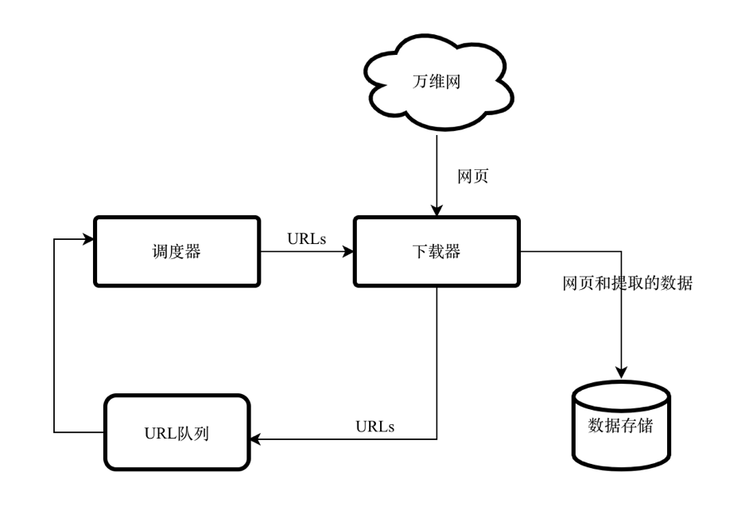

图2‑1爬虫技术流程图

爬虫的核心技术流程如图2‑1：

1. 指定最开始的URLs，即爬虫进行爬取时的入口．
2. 下载器根据URLs从万维网下载网页，从网页中抽取有效的数据进行持久化，然后解析出后续的URLs存入预先设定好的URL队列．
3. 调度器遵照一定调度策略从URL队列中按顺序提取出URLs传递给下载器模块．
4. 回到b操作
5. 爬取完毕，对数据库的数据清洗、去重．

### 反爬措施

在利用爬虫爬取网页时，常常会遇到网站设置的各种反爬取措施，让爬虫无法顺利爬取网页内容．

屏蔽请求头HTTP-Header是一种比较常见的发爬虫策略．正常用户在访问目标网站时，网站会收到HTTP-Header并校验其中的有关信息，如用户代理(User-Agent)字段，如果该字段不正常则会被目标网站拒绝访问．除此之外，有时还会校验Referer、Cookies等字段．

验证码的使用非常常见，几乎所有的网站还有应用程序都会使用验证码来阻挡恶意访问．图像、语音、短信等计算机无法轻松得到密文的手段让爬虫被阻挡在网站外．

除了以上两种常见的反爬措施以外，还有根据访问频率封禁IP、动态加载技术、内容加密等有效的反爬措施，让爬虫无法轻松的爬取到网站的内容．

## 自动化爬虫应用开发

### 环境部署

此设计采用的是基于Python编写的爬虫框架—Scrapy来开发自动化爬虫应用，实现了自动化采集房源信息．在项目开始之前需要部署Python环境、安装Scrapy框架、安装MongoDB数据库以及一些需要用到的Python模块．数据清洗部分使用IPython编写，需要安装Jupyter Notebook．主要部署的环境如表2‑1．

表2‑1爬虫环境部署表

|  |  |  |
| --- | --- | --- |
|  | 版本 | 备注 |
| Python | 3.6.8 | 使用pyenv管理 |
| Scrapy | 1.8.0 | pip 安装 |
| MongoDB | 4.2.3 | 社区版 |
| pymongo | 3.10.1 | pip 安装 |
| IPython | 7.11.1 | pip 安装 |
| Jupyter | 1.0.0 | pip 安装 |
| Beautifulsoup4 | 4.8.2 | pip 安装 |

### 功能结构

此应用的主要功能主要分为两个部分，房源页面自动爬取和房源数据清洗．房源页面自动爬取目标为房天下和58租房两个网站上海地区的所有房屋出租信息．此应用具有多线程爬取、垂直爬取、增量爬取的特点．房源数据清洗则是利用Beautifulsoup4解析网页提取关键字段结构化房源数据．

### 数据库设计

此应用的数据持久化主要采用MongoDB，与常用的SQLServer等非关系型数据库不同，MongoDB是非关系型数据库，即NoSQL．主要存储了爬虫爬取的HTML页面和清洗出的房源数据．数据结构如表2‑2和表2‑3：

表2‑2页面数据结构表

|  |  |  |
| --- | --- | --- |
| 字段名 | 字段类型  数据库｜Python | 备注 |
| _id | ObjectId｜无 | 唯一主键、MongoDB生成 |
| raw_key | String｜str | 唯一标识 |
| category | String｜str | 数据类型，list或者details |
| district | String｜str | 行政区域 |
| domain | String｜str | 来源网站类型 |
| html | String｜str | 网页 |
| scraped_time | String｜str | 抓取时间 |
| urn | String｜star | 页面对应的URL |

表2‑3房源数据结构表

|  |  |  |
| --- | --- | --- |
| 字段名 | 字段类型  数据库｜Python | 备注 |
| _id | ObjectId｜无 | 唯一主键、MongoDB生成 |
| raw_key | String｜str | 唯一标识 |
| name | String｜str | 房源名 |
| price | String｜str | 价格 |
| pay_way | String｜str | 付款方式，如押一付三等 |
| tag | String｜str | 房屋标签 |

续表

|  |  |  |
| --- | --- | --- |
| 字段名 | 字段类型  数据库｜Python | 备注 |
| rent_way | String｜str | 出租方式，如整租、合租等 |
| house_type | String｜str | 房屋类型 |
| size | String｜str | 面积大小 |
| orientation_type | String｜str | 朝向 |
| floor | String｜str | 楼层 |
| decorate_type | String｜str | 装修类型 |
| intro | String｜str | 房屋介绍 |
| facility | String｜str | 设施 |
| traffic | String｜str | 交通，此处主要记录地铁 |
| subway | 32-bit Integer｜int | 距地铁站距离 |
| address | Object｜dict | 地址（市、区、街道、小区） |
| pic | String｜str | 图片url集 |
| domain | String｜str | 来源网站域名 |
| url | String｜str | 爬取的页面的URL |

### 应用架构

爬出应用架构图如图2‑2：

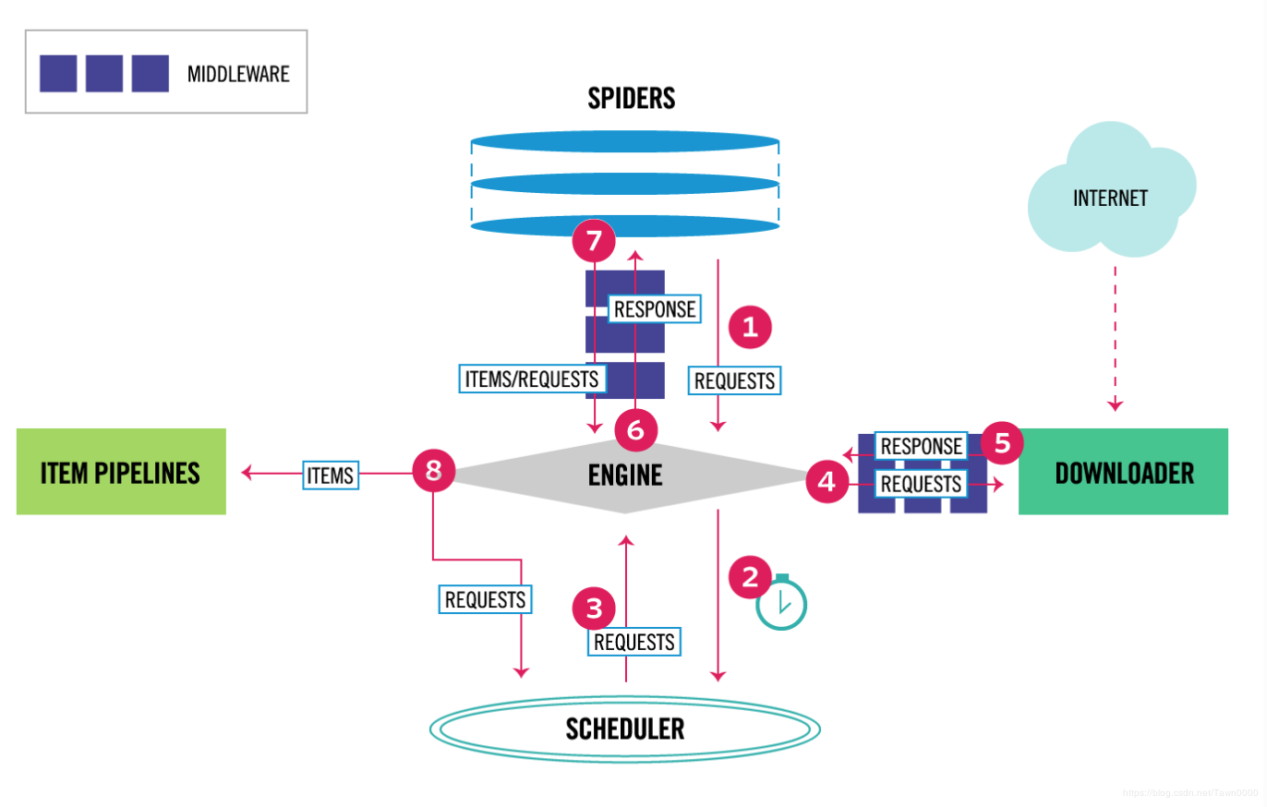

图2‑2爬虫应用架构图

此应用主要架构如上图所示，由Engine、Schedule、Spiders、Pipelines、Download、Middleware等核心组件构成，Requests请求在各个组件之间流转．各个组件的作用如下：

1. Scrapy Engine(引擎)： 负责组件间的通讯．传递信号、数据等
2. Scheduler(调度器)：从引擎接收Requests请求，并整理和暂存请求，在适当时刻将请求交还给引擎．
3. Downloader（下载器）： 接受来自引擎的Requests请求，然后进行下载并获取Responses，并传递给引擎．
4. Spider（爬虫）: 从引擎接收Responses，处理Responses，Responses中常常包含网页，Spider会从中分析并提取数据，构建 Item交给Item管道，．Spider还会构建并提交Requests给引擎．
5. Item Pipeline(管道)：对Spider构建的Item进行处理，对Item进行过滤、详细分析、存储等操作．

中间件的功能如架构图所示

1. Downloader Middlewares（下载中间件）： 自定义组件，用来拓展Scrapy的下载功能．
2. Spider Middlewares（Spider中间件）： 自定义组件，用来拓展和操作引擎，以及管理Spider中间通信．

### 运行流程

运行大体流程如架构图所示：

1. 爬虫模块Spider 生成请求Requests，并将其发送到引擎Engine, 中间经过自定义下载中间件Spider Middleware进行自定义处理．
2. 爬虫引擎Engine 将从爬虫模块Spider获得的请求Requests传递给调度器Scheduler, 并向其获取待下载的请求Requests（异步）．调度器Scheduler 将请求Requests 整理，按照一定顺序入队．
3. 调度器Scheduler 将已经处理好的并且需要下载的请求Requests传给引擎Engine．
4. 引擎Engine 得到待下载的请求Requests后，将其发送到下载器Downloader，中间经过下载中间件Downloader Middleware, 例如代理中间件，UA中间件等．
5. 下载器Downloader 接收请求Requests并进行下载后，生成响应Responses, 传给引擎Engine, 中间经过下载中间件Downloader Middleware．
6. 引擎Engine 将响应Responses 传递给到爬虫Spider进行处理．中间需要经过一系列爬虫中间件Spider Middleware．
7. 爬虫Spider 分析并提取出响应Responses 中有效信息构造Item 和生成新的请求Requests, 送到引擎Engine，中间会经过一系列爬虫中间件Spider Middleware．
8. 引擎Engine 将Item 传递给Item Pipelines进行处理，将请求Requests 传递给调度器Scheduler进行处理．
9. 循环往复，直至结束．
10. 清洗脚本从数据库中提取网页数据，提取房源有效数据．

应用运行时终端界面如图2‑3：

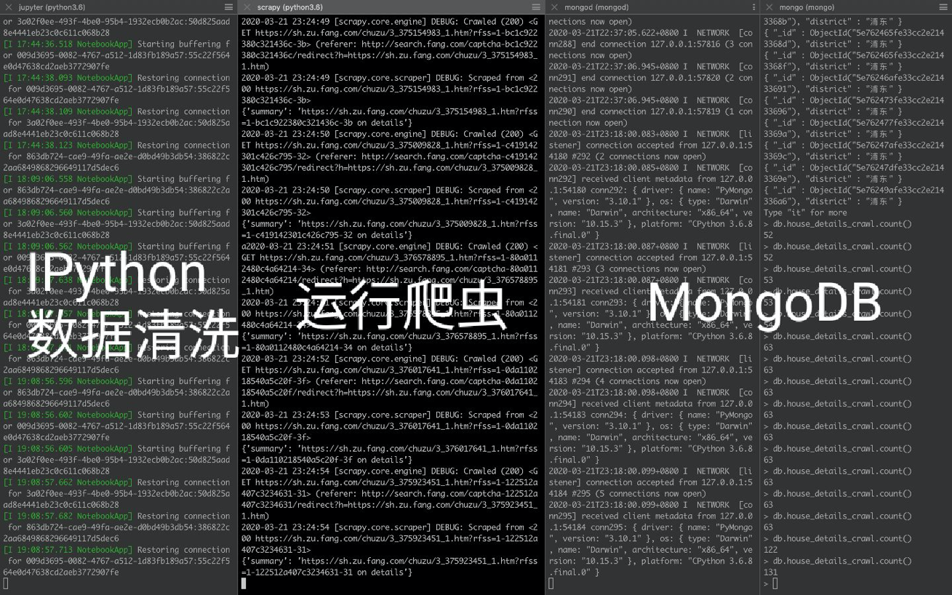

图2‑3应用运行终端界面

### 数字加密

58租房网站存在数字加密的反爬措施，在数据清洗时会遇到问题，如图2‑4：

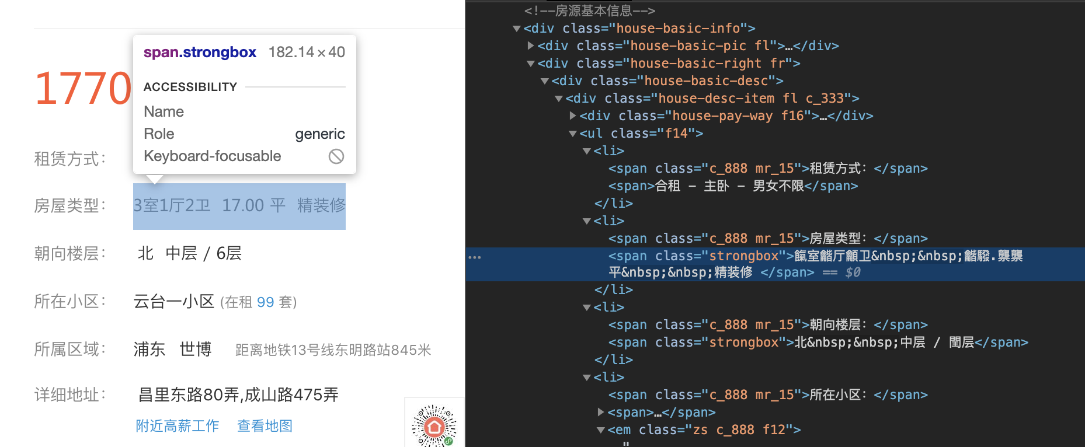

图2‑4 数字加密

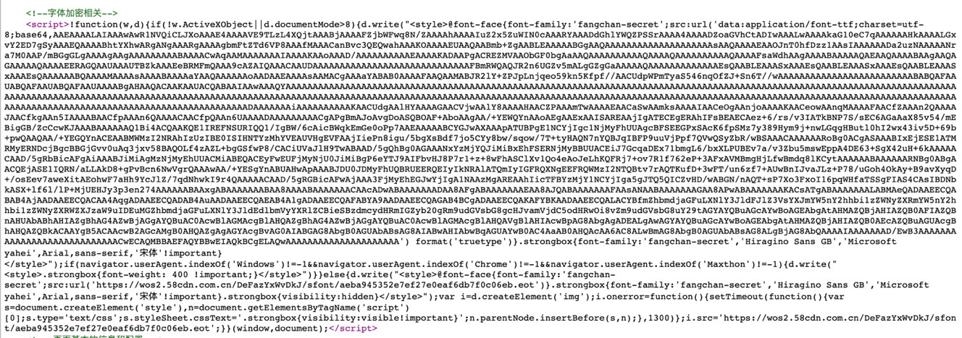

图2‑5 js加密脚本

从图2‑4可以看到房屋类型和楼层中的数字在网页中都被加密了，解决办法是：从网页中发现了JS加密字体的脚本（如图2‑5），利用Base64算法和网页中得到的密钥以及改变字体编码映射反向解析出数字．

### 目录结构

.

├── Readme.md

├── house_crawl

│   ├── __init__.py

│   ├── deltafetch.py # 爬虫deltafetch中间件，利于增量爬取

│   ├── ip_proxy # 添加IP代理的一些脚本

│   │   ├── dailiyun.py

│   │   ├── ip_proxies.ipynb

│   │   ├── ip_proxy.ipynb

│   │   ├── ip_proxy.py

│   │   ├── ip_proxy_validate.ipynb

│   │   └── test_ip.py

│   ├── items.py # 字段定义

│   ├── middlewares.py # 中间件

│   ├── pipelines.py # 管道

│   ├── settings.py # scrapy框架配置

│   └── spiders # 爬虫

│   ├── __init__.py

│   ├── fang_details.py # 房天下详情页

│   ├── fang_list.py # 房天下列表页

│   ├── zufang58_details.py # 58租房详情页

│   └── zufang58_list.py # 58租房列表页

└── scrapy.cfg

## 本章小结

在构建房源信息自动采集系统时，共选取了两个平台作为数据源，房天下和58租房，其中房天下存在验证cookies和访问次数过多出现验证码的问题，解决办法是给爬虫添加真实的cookies，然后控制访问频率，如果出现新验证码手动输入可解决．如果资金充足可以使用IP代理不断变换IP解决，也可以和目标平台进行合作．58租房网站存在数字加密的反爬措施，在数据清洗时会遇到问题, 通过反向解析解密数字可以成功解决．

对网站进行的是垂直爬取，增量爬取，先爬取了租房所有列表页，然后解析列表页的URLs得到房源信息页，在从列表页得到URLs后，发现链接会重定向，此时无法抓取到房源信息．最后，通过观察，从重定向页中得到了真实房源信息页的URLs．

从两个网站爬取了共计73356条房源数据．

# 房源数据集的制作

## 分布式系统架构分析

### 基本概念

分布式系统一般是指多台机器利用网络连接在一起，作为一个整体来为上层提供服务．此设计主要使用了分布式系统—Hadoop来房源数据集处理．Hadoop是一个基于Java的处理大数据的框架．其采用“分组合并”的思想．“分组”是指将大数据按照算法分成多份在从属主机上进行存储，并且在从属主机上进行运算． “合并”是指将从属主机的计算结果合并起来，然后在一台机器上计算出最终结果．分布式系统处理大数据的运算速率极快．

Hadoop主要架构如图3‑1：

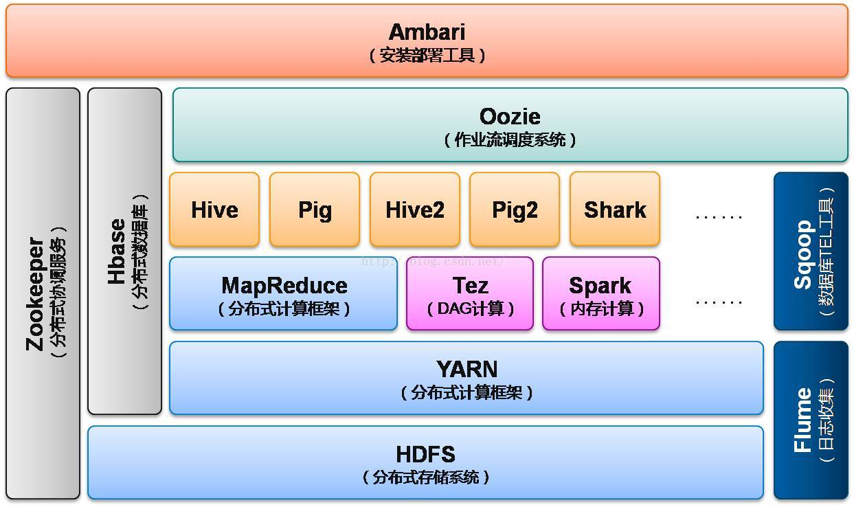

图3‑1 Hadoop架构图

### 大数据计算引擎Spark

Spark是使用 scala 实现的基于内存计算的大数据开源集群计算环境，同时也为Java，Python等语言设计了调用接口．Spark的功能和Hadoop里的MapReduce一样，主要执行数据计算功能，但是其没有自己的文件存储系统，存储部分主要依赖Hadoop的HDFS来实现．

人们有时需要对很高的数据量级的数据进行处理或者对数据进行复杂计算，此时会采用Spark集群进行并行的计算，从而提高数据处理的计算速度．Spark有许多运行模式：Local(单节点模式)，Standalone(集群模式)，Mesos，Yarn(运行在Yarn上)以及K8s等一些常用模式．Spark的架构图如图3‑2：

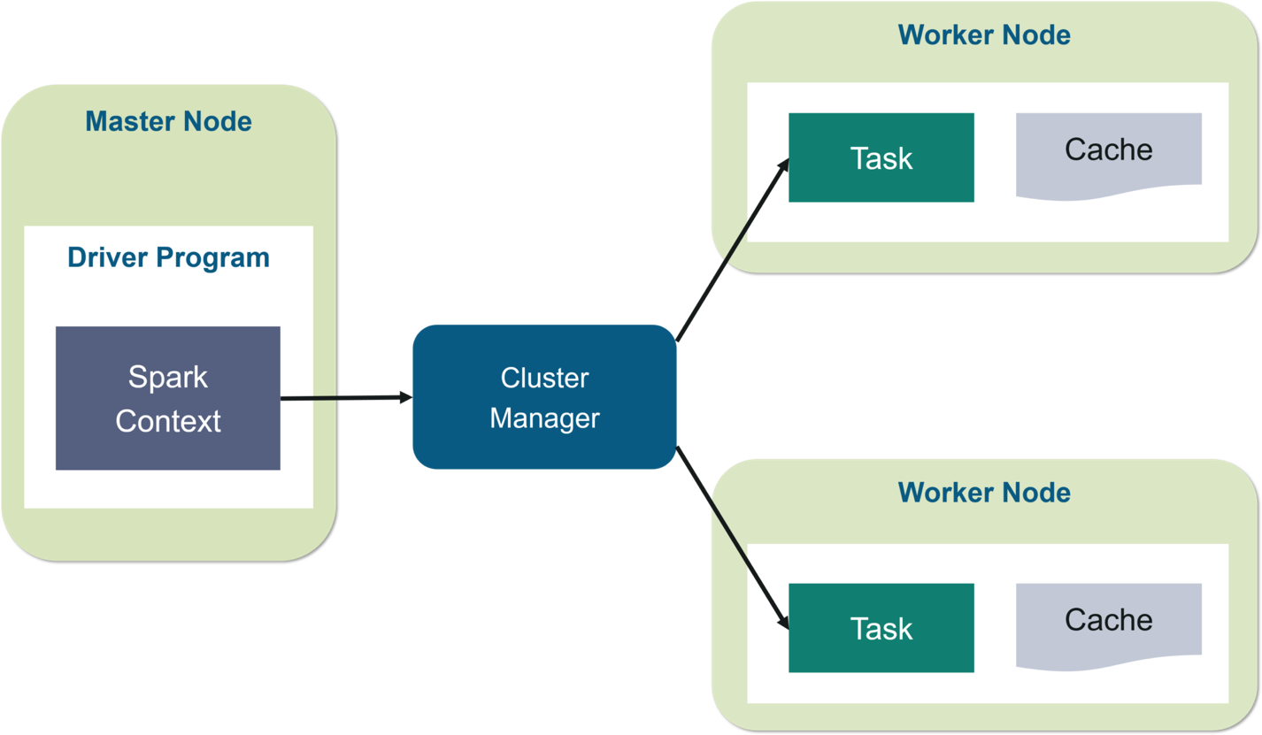

图3‑2 Spark架构图

1. Spark Context：Spark的入口．
2. Cluster Manager：分配和管理资源．
3. Master Node：控制Spark集群，监控Worker Node．
4. Worker Node：控制计算节点，启动Executor或者Driver．
5. Driver： Spark驱动程序，运行Application 的main()函数．
6. Executor：运行从节点上的一个进程．
7. Task：运行在Executor上的工作单元．

### 分布式文件存储系统HDFS

HDFS是一个能被部署和运行在通用硬件上的分布式文件系统．HDFS认为硬件总是不可靠的，所以设计为具有高容错性，同时由于HDFS在数据访问上具有高吞吐量的优点，所以适合被应用在大的数据集上．

## 房源数据集制作流程

### 环境部署

在制作房价数据集时主要考虑到未来数据量扩展到全国的房源数据会是一个比较大的量级，所以选择了分布式计算引擎Spark +分布式文件系统HDFS来重构数据，制作数据集．

部署的环境如表3‑1：

表3‑1环境部署表

|  |  |  |
| --- | --- | --- |
|  | 版本 | 备注 |
| Python | 3.6.8 | 使用pyenv管理 |
| MongoDB | 4.2.3 | 社区版 |
| pymongo | 3.10.1 | pip 安装 |
| IPython | 7.11.1 | pip 安装 |
| Jupyter | 1.0.0 | pip 安装 |
| JDK | 1.8.0_241 | 官网下载安装 |
| Scala | 2.11.12 | brew 安装 |
| Hadoop | 3.2.1_1 | brew 安装 |
| Spark | 2.4.5 | brew 安装 |
| pyspark | 2.4.5 | pip 安装 |

因为需要用到HDFS，所以需要安装Hadoop，又因为Hadoop是基于Java编写的，所以运行是需要JDK环境，Spark是基于Scala编写，需要Scala环境支持．编写的脚本主要运行在IPython + Pyspark上．

Spark 环境配置图3‑3：

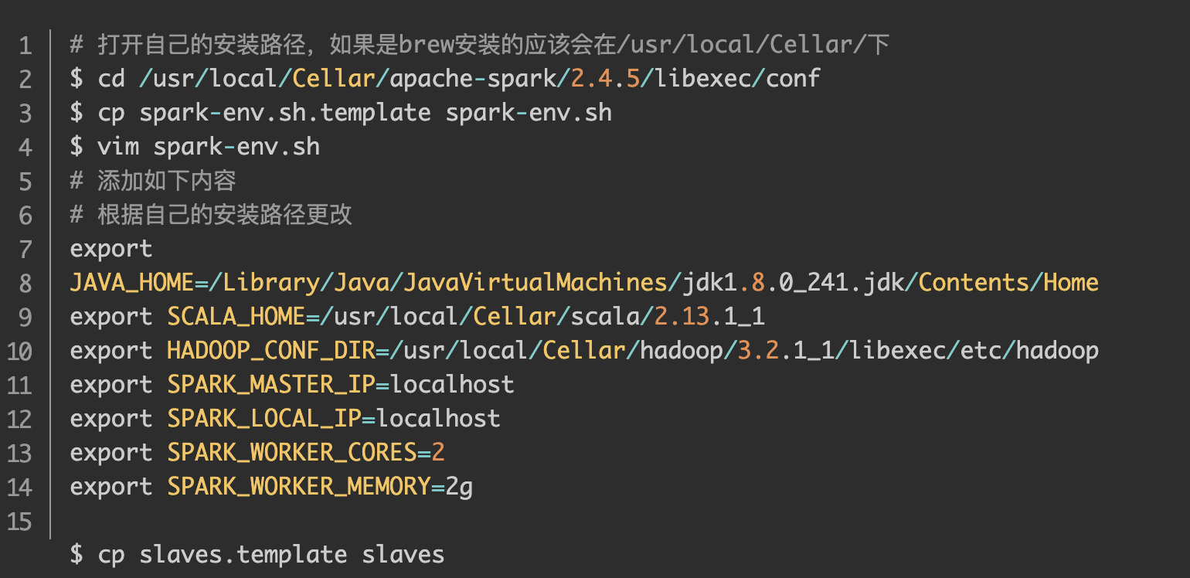

图3‑3 Spark环境配置

在运行前需要启动Hadoop和Spark，启动脚本如图3‑4：

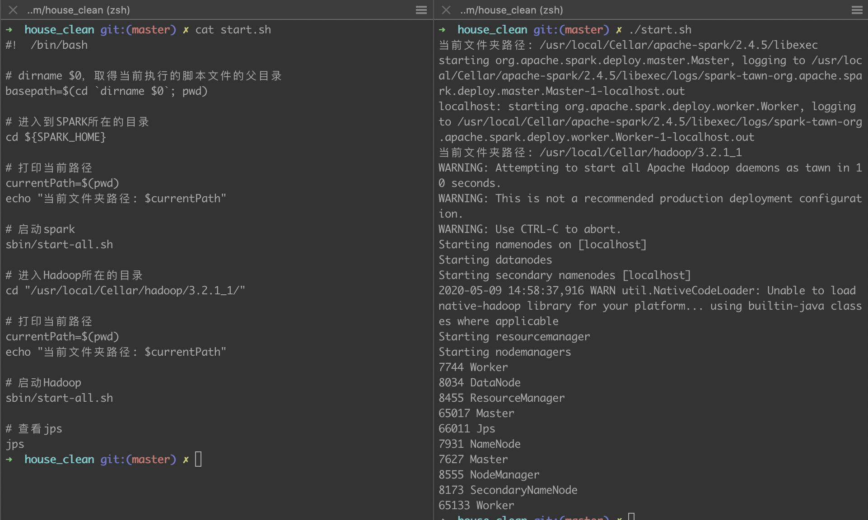

图3‑4 启动脚本

Hadoop集群信息：<http://localhost:8088/cluster> 如图3‑5：

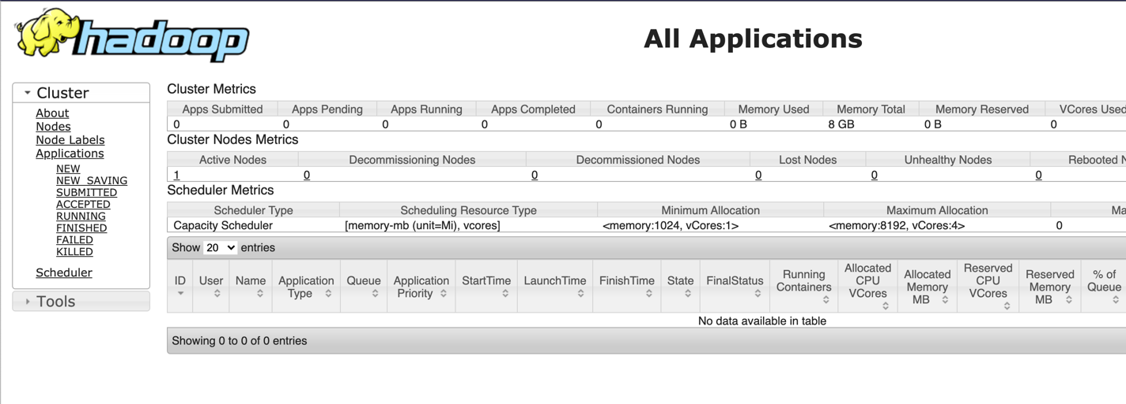

图3‑5 Hadoop集群信息

Hadoop集群运行情况：<http://localhost:50070/> 如图3‑6：

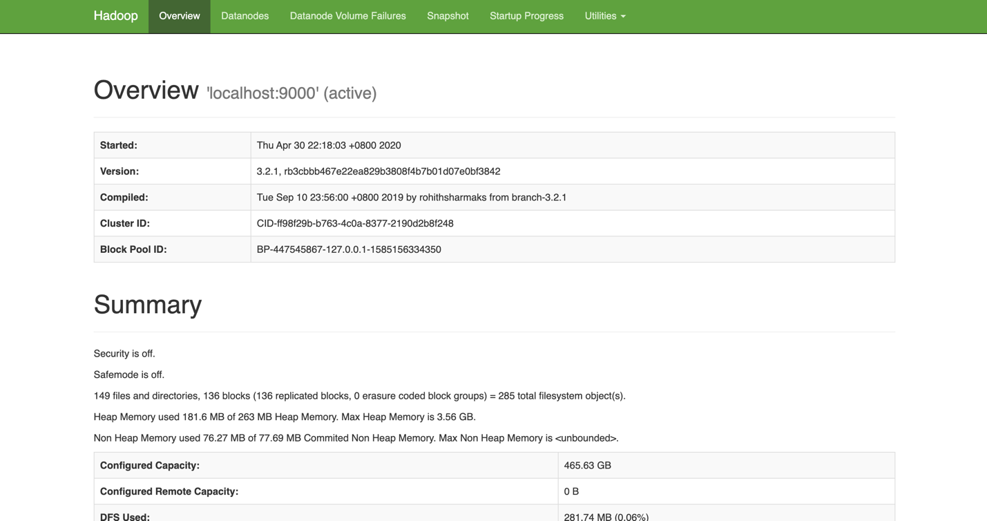

图3‑6 Hadoop集群运行情况

HDFS 目录：[http://localhost:50070/explorerhtml#/user/tawn](http://localhost:50070/explorer.html" \l "/user/tawn) 如图3‑7：

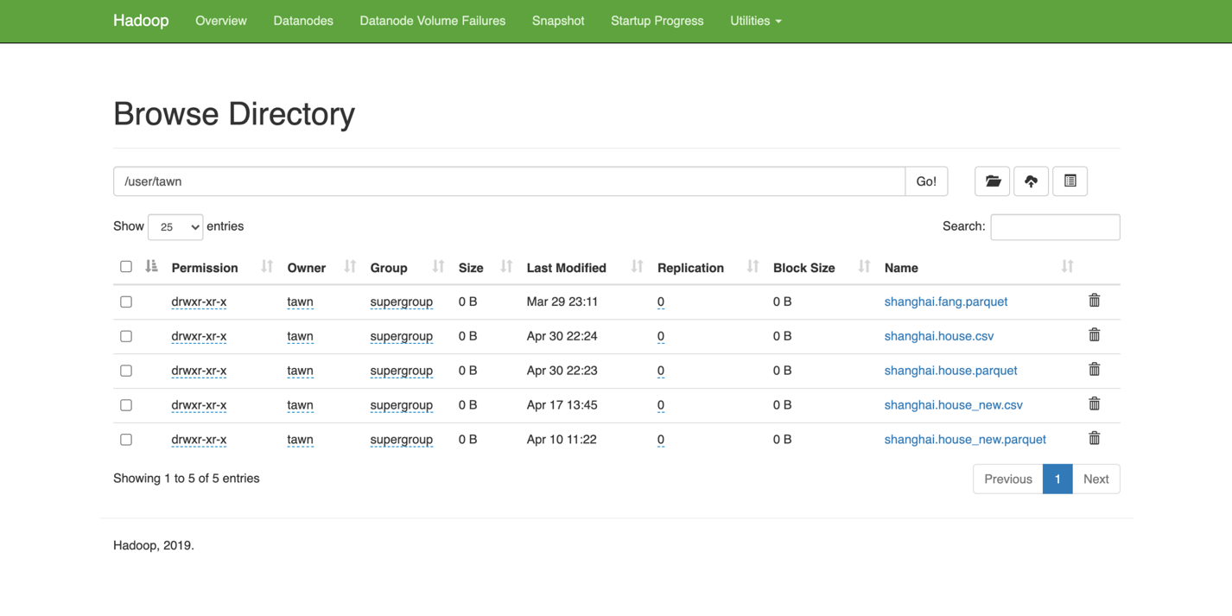

图3‑7 HDFS目录

Spark 运行情况：<http://localhost:8080/> 如图3‑8：

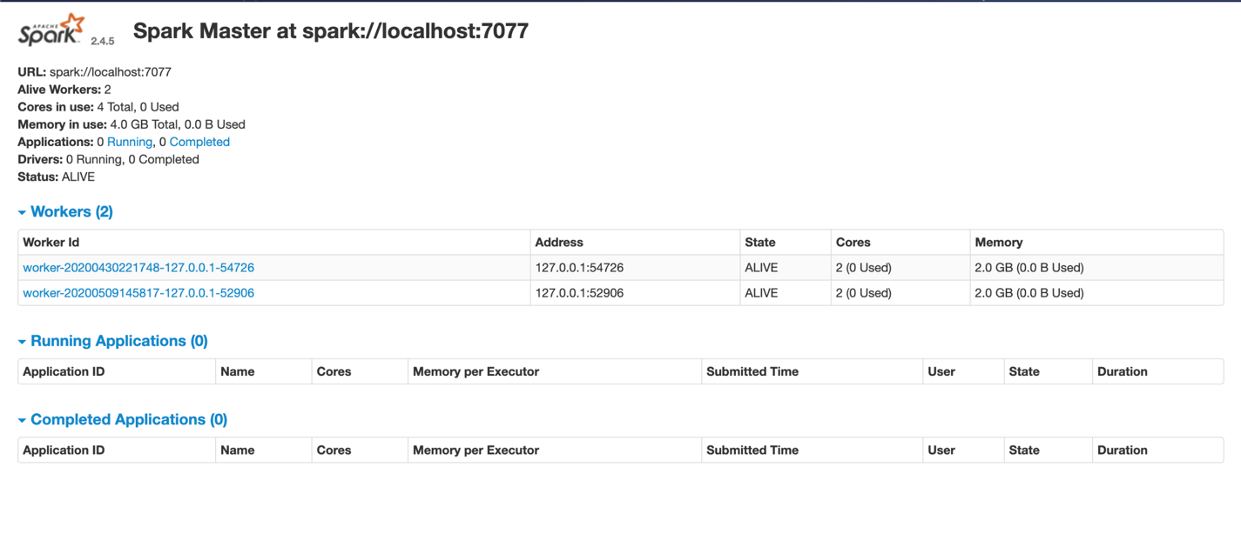

图3‑8 Spark 运行情况

Pyspark 启动Jupyter Notebook

在 .bash_profile 中加入如图3‑9内容

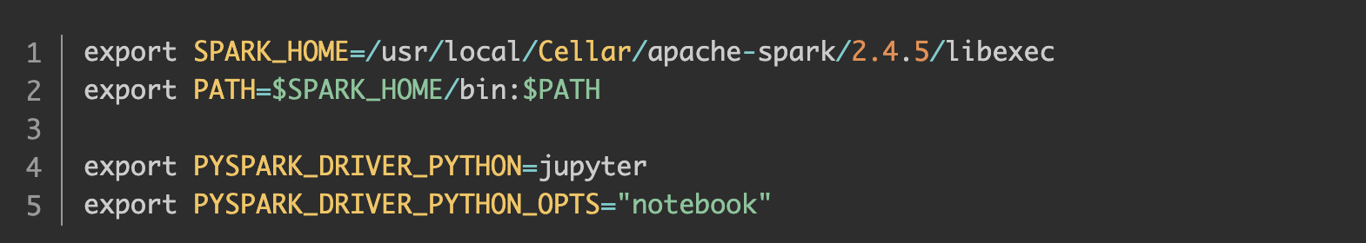

图3‑9 Pyspark 配置信息

终端运行Pyspark，启动Jupyter Notebook，如图3‑10：

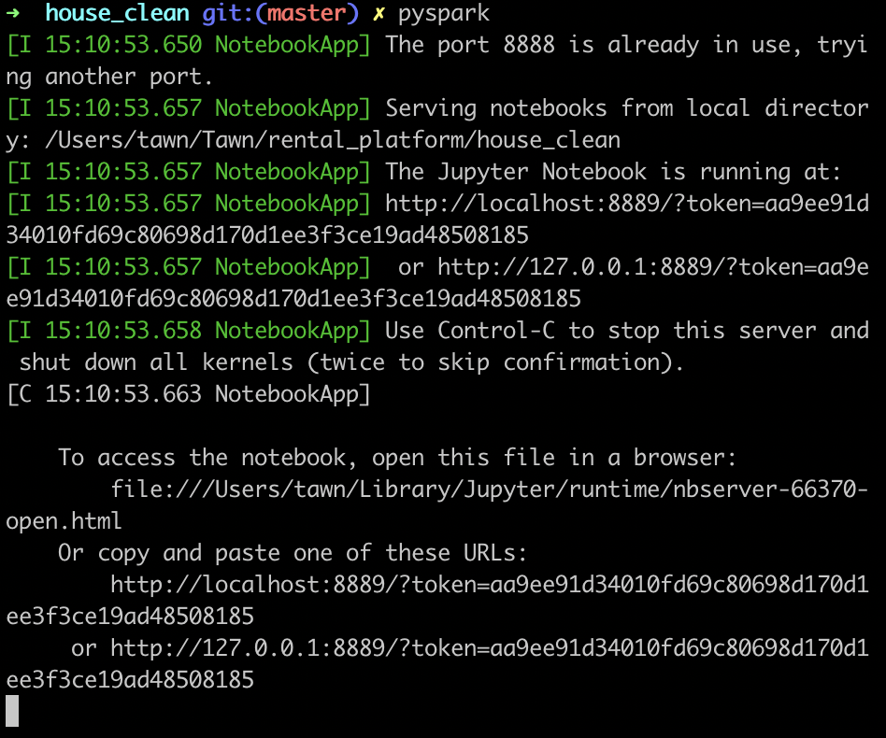

图3‑10启动Pyspark

然后可以在Jupyter notebook使用Spark，如图3‑11：

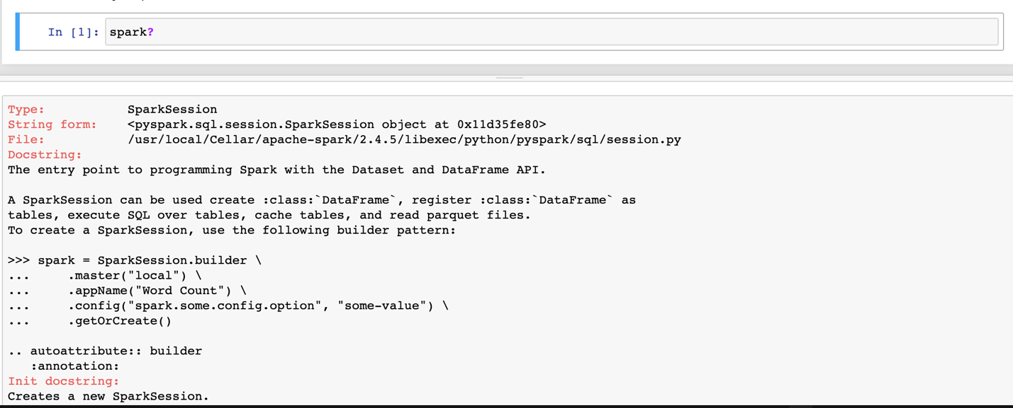

图3‑11 Pyspark + Jupyter

### 房源特征

房源特征表如表3‑2：

表3‑2房源特征表

|  |  |  |
| --- | --- | --- |
| 特征 | 说明 | 处理方式 |
| price | 价格：单位元每月 | 保存为整型数值 |
| pay_way | 付款方式：如押X付Y，共有13种方式 | 将不同的支付方式映射成类别数值 |
| tag | 房屋标签：如独立阳台、全装全配等 | 给标签进行标号，tag保存为标号列表 |
| rent_way | 出租方式：整组/合租｜出租位置｜性别要求 | 将出租方式各个子特征分别映射成类别数值，存入一个List |
| house_type | 房屋类型：X室｜Y厅｜Z卫 | List：[X,Y,Z] |
| size | 房屋面积大小 | 提取面积数组，保存为Float类型 |
| orientation | 朝向：东、南、西、北、东南、东北、西南、西北、东西、南北、不限 | 映射为朝向类别数值 |
| floor | 楼层：共X层｜中、高、低、地下层｜第Z层 | 将中、高、低、地映射为类别数值  List：[X,Y,Z] |
| decorate_type | 装修类型：简单、中等、精、豪华装修 | 映射为装修类别数值 |
| facility | 房屋设施：如卫生间、洗衣机等 | 给设施进行标号，facility保存为标号列表 |
| traffic | 交通：距临近地铁站X千米 | 提取具体距离：X |
| address | 地点：所在行政区域，如浦东、静安 | 映射为行政区域类别数值 |
| coordinate | 经纬度坐标：（X，Y） | List：[X,Y] |

### 处理流程

1. 将清洗完的房源数据从MongoDB导入HDFS，以parquet的格式存储．
2. 从HDFS中读出房源数据，放入Dataframe．
3. 定义特征处理函数：根据如表3‑2的特征处理方式，利用Python编写特征处理函数．
4. 利用RDD的map操作和c中预先定义的特征处理函数，对所有Row进行处理，得到具有特征的房源数据集RDD．
5. 利用定义的schema与得到的RDD创建Dataframe，写入HDFS和本地

处理前如图3‑12：

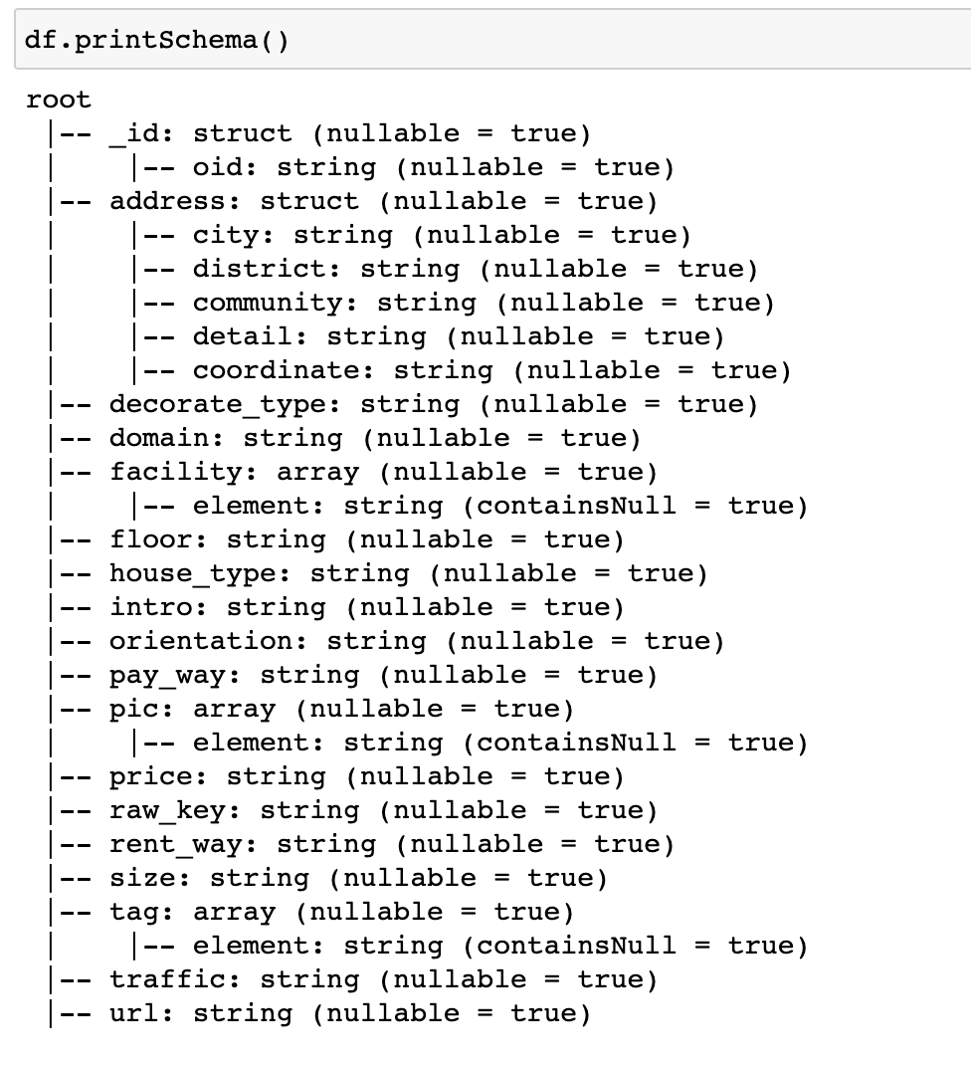

图3‑12 处理前房源数据schema

处理后如图3‑13：

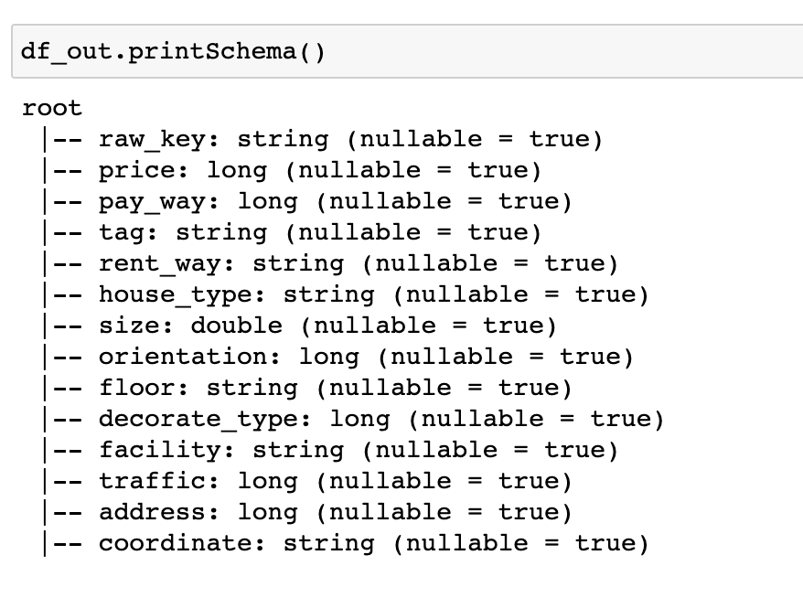

图3‑13 处理后房源数据schema

# 

# 房价预测

## 机器学习回归算法研究

### 算法介绍

机器学习中回归算法是指在一组数据中，利用各个变量来建立数学模型并估计未知参数．回归的目标是预测数值性变量的目标值，通过接收数据集中各个变量的值，然后通过训练，调节模型中的参数，即回归程中系数．在确定了最适合的回归系数后，就可以利用回归方程对待测试的数据进行预测．

### Scikit-learn模块

房价预测模块主要调用了Scikit-learn(简称Sklearn)模块来构建预测模型．Sklearn是一个基于Python实现的机器学习算法库．Sklearn中各种工具可以用来轻松地实现机器学习中的数据降维、数据预处理、分类、回归等操作．Sklearn主要基于Numpy、Scipy、matplotlib等Python数据处理模块实现的．

### 环境部署

该应用主要使用了Sklearn和Pandas来进行数据预处理和回归．部署的环境如表4‑1：

表4‑1环境部署表

|  |  |  |
| --- | --- | --- |
|  | 版本 | 备注 |
| Python | 3.6.8 | 使用pyenv管理 |
| Scikit-learn | 0.22.2 | pip 安装 |
| Pandas | 1.0.3 | pip 安装 |
| Numpy | 1.18.0 | pip 安装 |

### 数据集划分

利用sklearn.model_selection中的train_test_split将整个数据按照8：2划分成了训练集和测试集，在训练时利用sklearn.model_selection中的StratifiedKFold来进行K折交叉验证，将训练集中的数据随机分成10份，依次取一份轮流当作验证集，其余的当作训练集进行训练和验证．

### 数据预处理

该数据集的特征主要包含数值特征如价格、面积等，类别特征如行政区、朝向等，和集合特征，如标签、设施等．对于数值特征，不做处理；对于集合特征，在处理时将集合拆解出来，将集合中每一个元素都作为一个特征进行处理．对于类别特征，采用了独热编码(one-hot)．

独热编码是将分类特征数值化的一个重要手段，它将分类特征进行二进制向量的表示．独热编码原理：利用状态寄存器编码N个状态，且每个状态都配备独立的寄存器位进行存储，以保证任何时候都只有一位有效状态．

独热编码前如表4‑2：

表4‑2 独热编码前特征

|  |  |
| --- | --- |
| 数据样本 | 朝向 |
| 1 | 东 |
| 2 | 南 |
| 3 | 西 |
| 4 | 北 |

独热编码后如表4‑3：

表4‑3 独热编码后特征

|  |  |  |  |  |
| --- | --- | --- | --- | --- |
| 数据样本 | 朝向_东 | 朝向_南 | 朝向_西 | 朝向_北 |
| 1 | 1 | 0 | 0 | 0 |
| 2 | 0 | 1 | 0 | 0 |
| 3 | 0 | 0 | 1 | 0 |
| 4 | 0 | 0 | 0 | 1 |

从上表可以看出独热编码后增加了特征维度，但是，同时也将分类特征数值化了，有利于回归算法进行预测，减小误差．

需要特别注意的是训练集、测试集、以及实际应用的数据进行独热编码时，编码出来的特征维度会不一样，因为有些数据集的类别特征实际出现的值的种类会缺少，所以会造成特征维度不一致的问题．此时，采用预定义列名，独热编码后将未出现的特征的值全部置0可以解决这个问题．

下图是房源数据总的特征维度，共122维，如图4‑1．

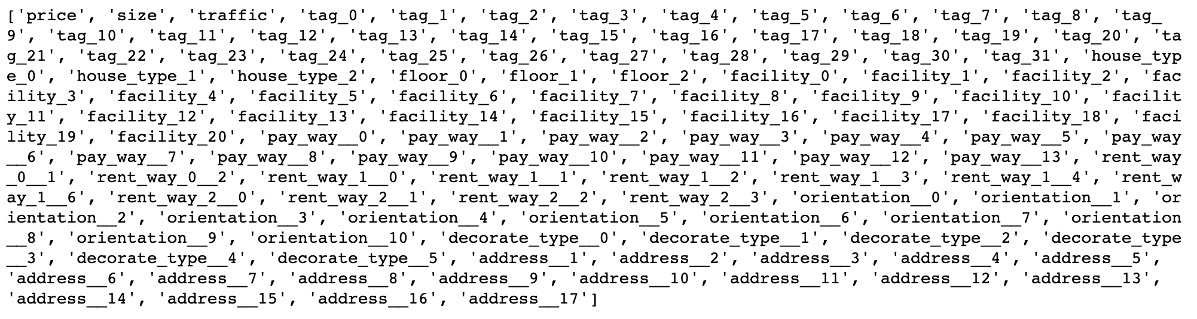

图4‑1房源数据维度特征

### 回归模型

预测模块测试了LinearRegression、KNNRegressor、ExtraTree、MLPRegressor、DecisionTree、AdaBoost、XGBoost、RandomForest、Bagging等回归模型，经过K折交叉验证后，采用了其中预测系数最优的两种模型XGBoost和RandomForest来进行实际应用．

预测系数如公式4-1：

$$\begin{aligned}R^{2}=1-\frac{\sum{{\left(y_{true}-y_{pred}\right)}^{2}}}{\sum{{\left(y_{true}-\frac{\sum{y_{true}}}{N}\right)}^{2}}}\#\left(4-1\right)\end{aligned}$$

其取值范围最大为1，最小可能为负值，当模型的输出期望总为y时，返回0．

K折交叉验证评分结果如表4‑4：

表4‑4 10折交叉验证评分

|  |  |
| --- | --- |
| 回归模型 | 10折交叉验证平均得分 |
| LinearRegression | 0.500 |
| KNNRegressor | 0.713 |
| SVR | -0.032 |
| Ridge | 0.500 |
| Lasso | 0.500 |
| MLPRegressor | 0.500 |
| DecisionTree | 0.612 |
| ExtraTree | 0.653 |
| XGBoost | 0.786 |
| RandomForest | 0.787 |
| AdaBoost | -0.261 |
| GradientBoost | 0.731 |
| Bagging | 0.767 |

测试集测试评分结果如表4‑5：

表4‑5 测试集测试评分

|  |  |
| --- | --- |
| 回归模型 | 测试集测试得分 |
| LinearRegression | 0.514 |
| KNNRegressor | 0.691 |
| SVR | -0.028 |
| Ridge | 0.515 |
| Lasso | 0.515 |
| MLPRegressor | 0.760 |
| DecisionTree | 0.667 |
| ExtraTree | 0.439 |
| XGBoost | 0.801 |
| RandomForest | 0.814 |
| AdaBoost | -0.317 |
| GradientBoost | 0.735 |
| Bagging | 0.791 |

从结果中可以看出RandomForest和XGBoost这两种回归模型的效果最好，最终选用这两种模型进行房价预测应用．

## 

## 上海地区租赁房源数据可视化分析

### 房价分布

图4‑2和图4‑3给出了10000以下和10000-100000房源房价的直方图分布情况，从图中能够得出：房价总体集中在2000-5000，高房价的房源也存在．

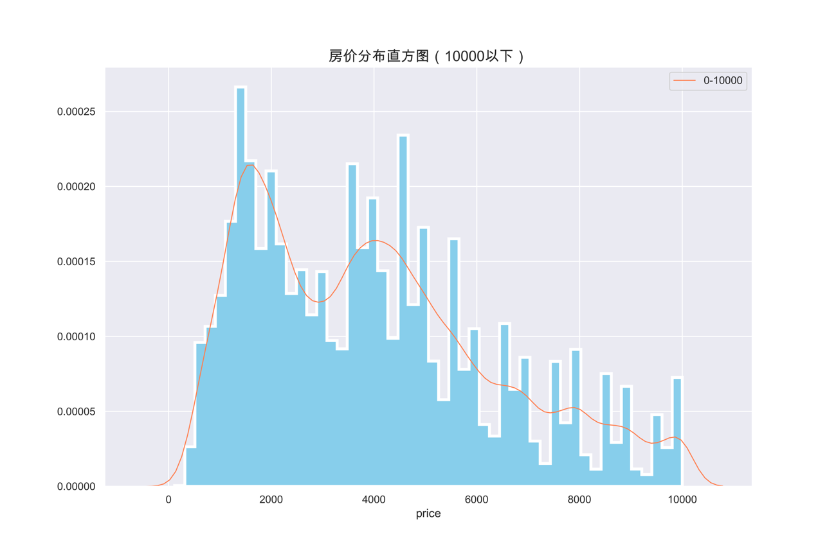

图4‑2 房价分布直方图(10000以下)

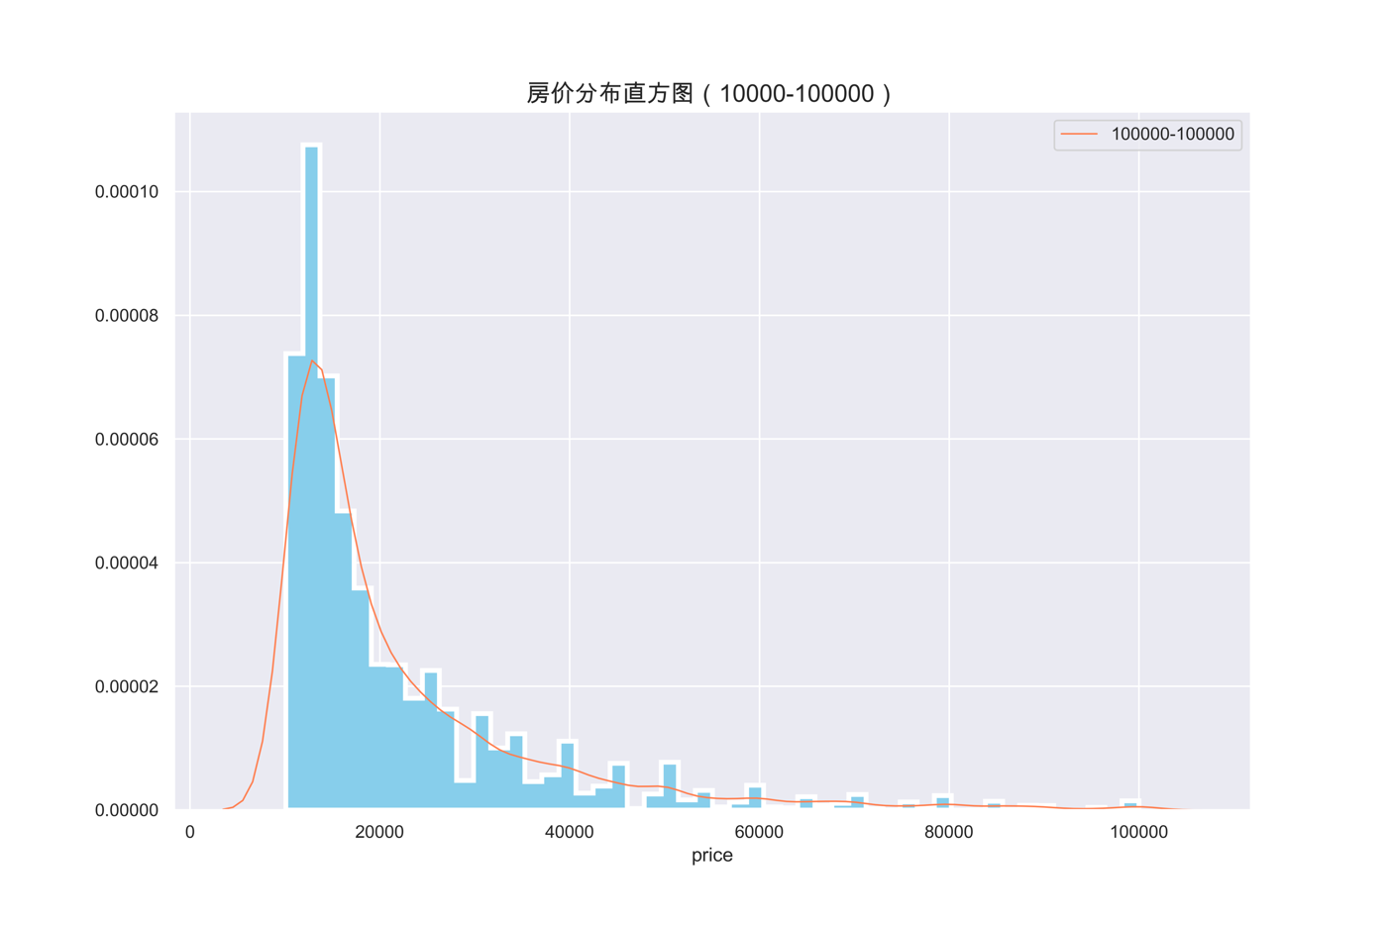

图4‑3 房价分布直方图(10000-100000)

### 面积分布

从图4‑4和图4‑5面积分布直方图可以看出，房源面积主要分布在30-100平左右．

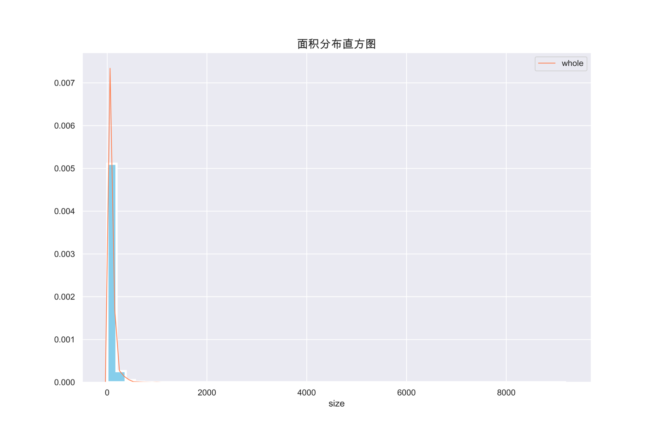

图4‑4 面积分布直方图

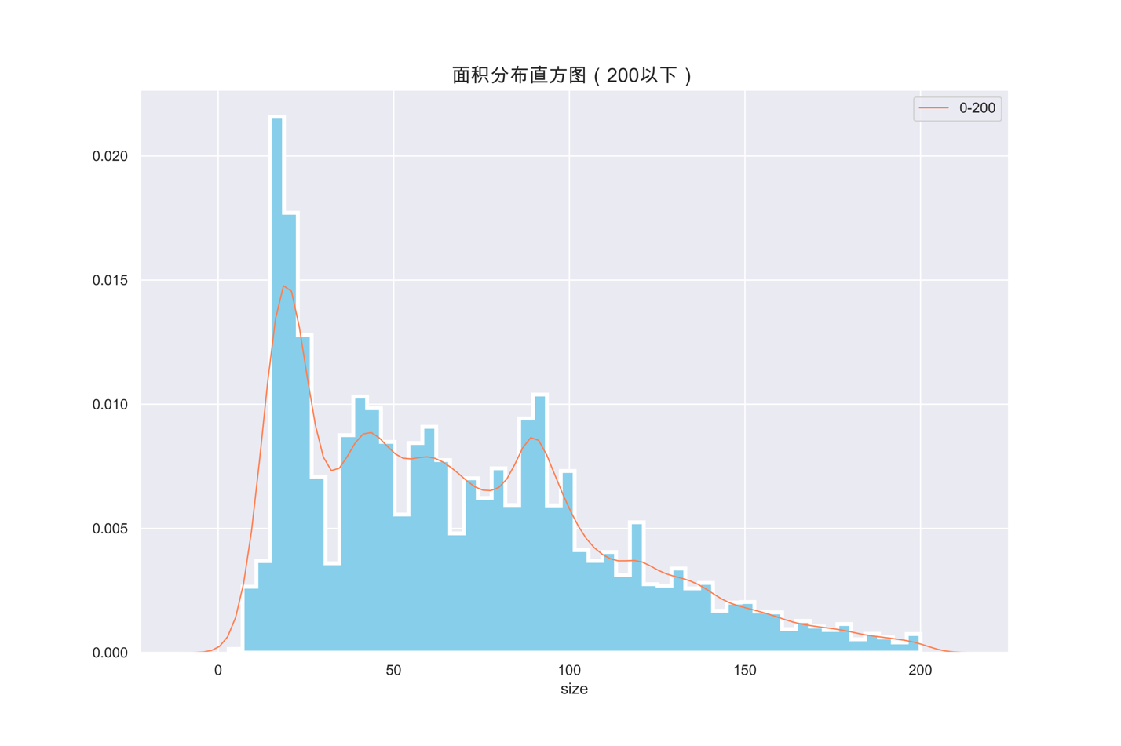

图4‑5 面积分布直方图(200以下)

从图4‑6房屋面积与房价散点图，可以看出：房价随着住房面积的上升而上升，但是上升趋势有多种，导致上升趋势有差异的原因应该和套房所处的区域相关．通过将16个区划分成4部分来看，第一部分：黄浦,徐汇,静安,长宁；第二部分：浦东, 虹口, 杨浦, 普陀；第三部分：闵行, 宝山, 青浦, 松江；第四部分：嘉定, 奉贤, 金山, 崇明． 根据以上划分的区域进行房屋面积与房价分析，如图4‑7：说明不同区域中，房价随房屋面积增长的速率会有所不同，越发达的区域增长速率越快．

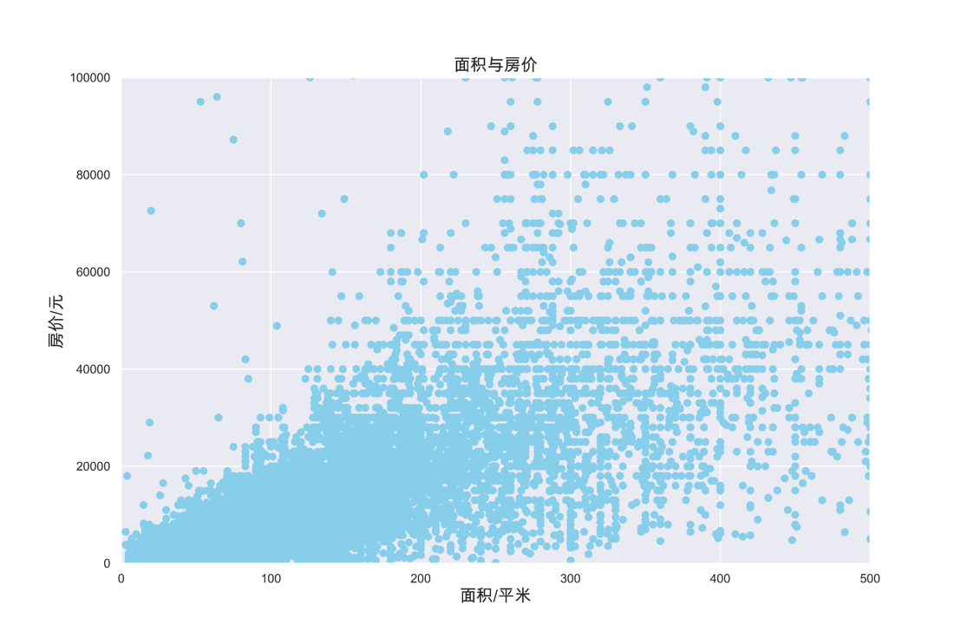

图4‑6 面积与房价

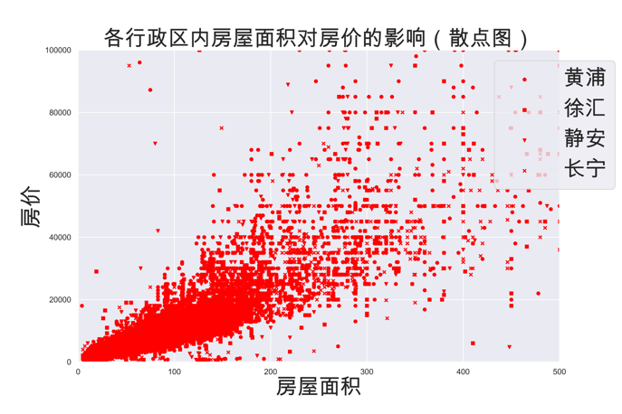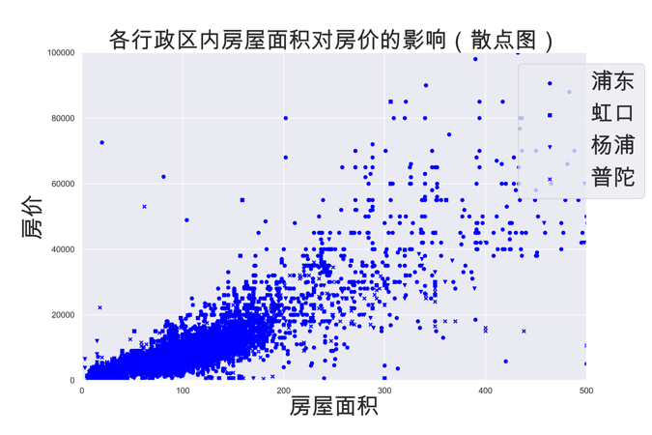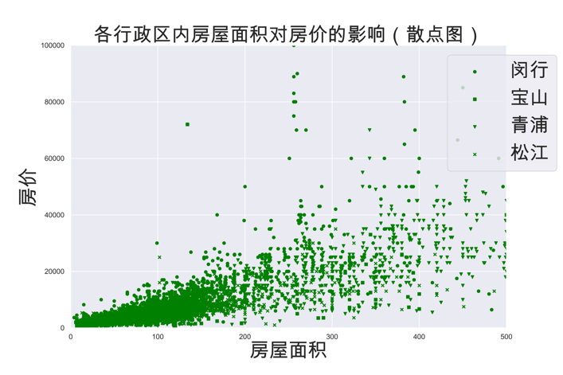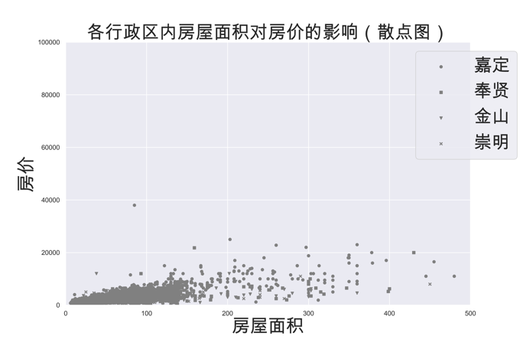

图4‑7 各行政区租赁的房屋面积对房屋价格的影响

### 地铁距离

根据图4‑8地铁分布直方图和图4‑9地铁距离区间占比图，可以看出如果房屋临近地铁，其距离主要分布在1km以下．

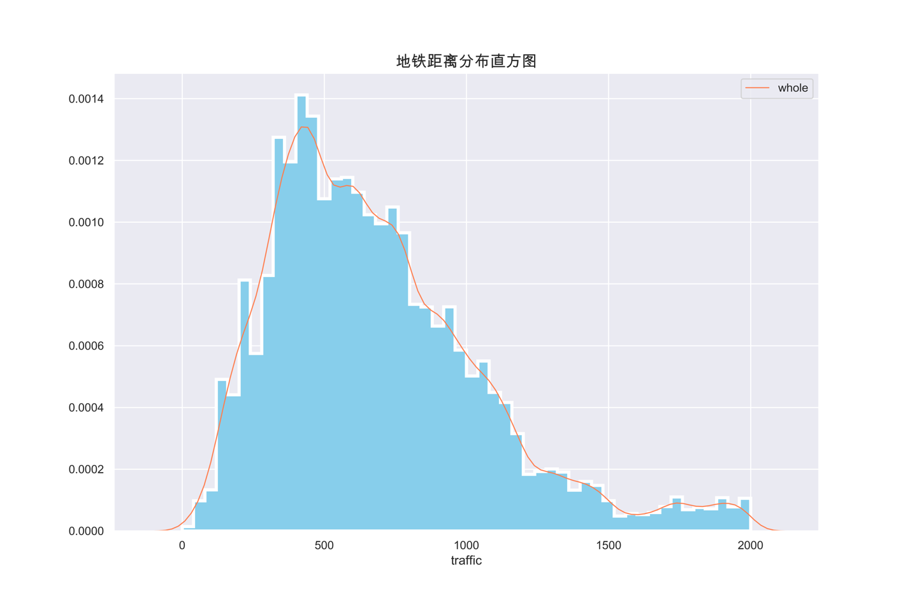

图4‑8 地铁距离分布直方图

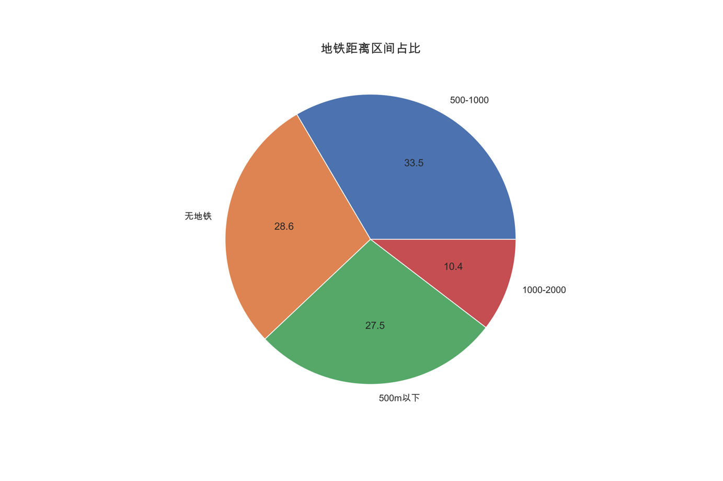

图4‑9 地铁距离区间占比

从图4‑10地铁距离与房价的散点图并不能直观的看出地铁距离与房价的关系，可以从其他角度来考虑，例如，单独来看某个区房价与地铁站距离的关系．如同之前的分析，将16个区根据其繁华程度划分成4部分，得到了图4‑11．可以看出：越繁华的区域地铁距离对房价的影响越大．

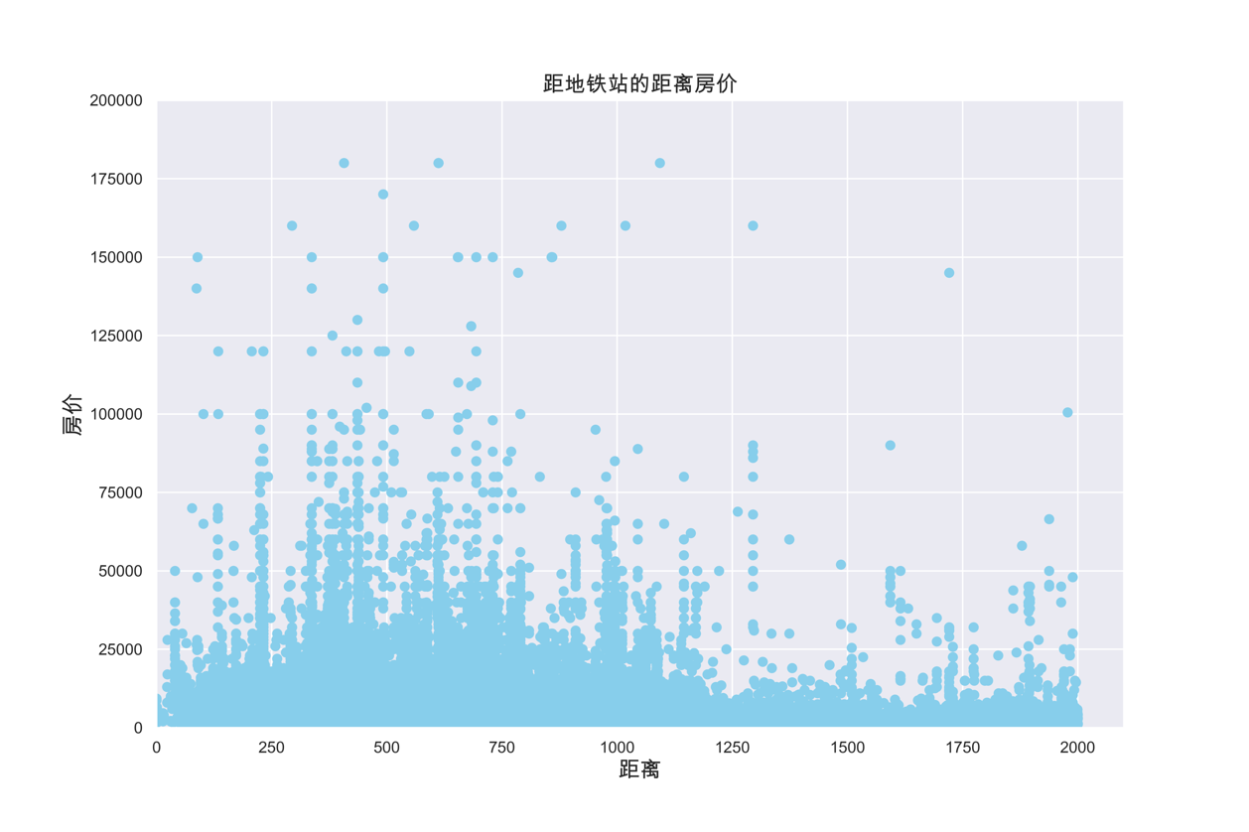

图4‑10 距地铁站的距离房价

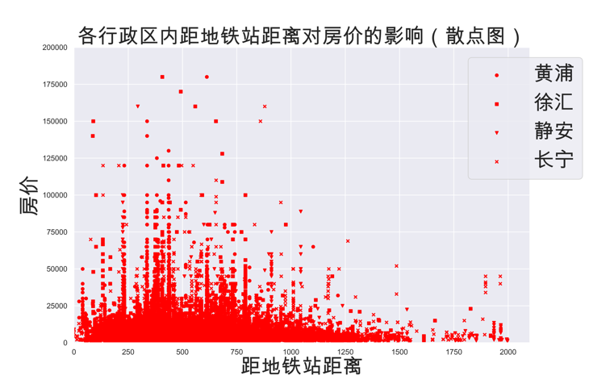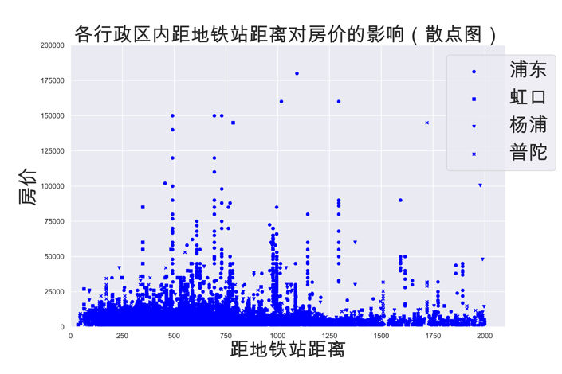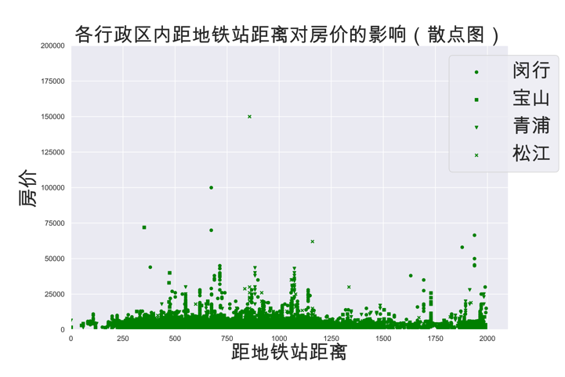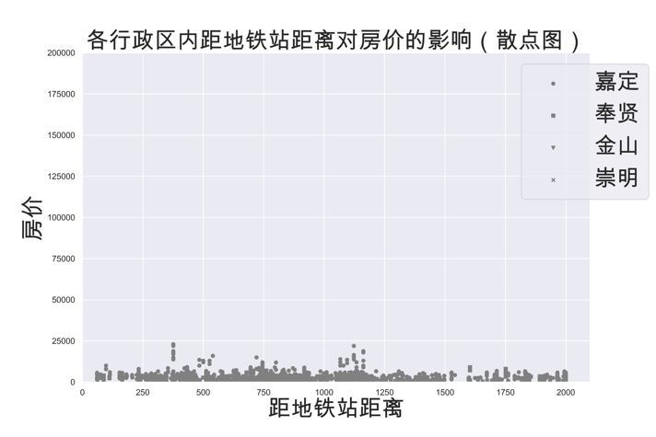

图4‑11 各行政区内距地铁站距离对房价的影响（散点图）

### 区域差异

图4‑12和图4‑13的是上海各个行政区域的房源数量对比情况和平均租房价格对比情况．上海市中心的相关区：浦东、徐汇等区的数量较多，特别是浦东区的数量远超其他区，这也和浦东地区地大、经济较发达等现状正好吻合．且这些区域的平均租房价格也相应较高．

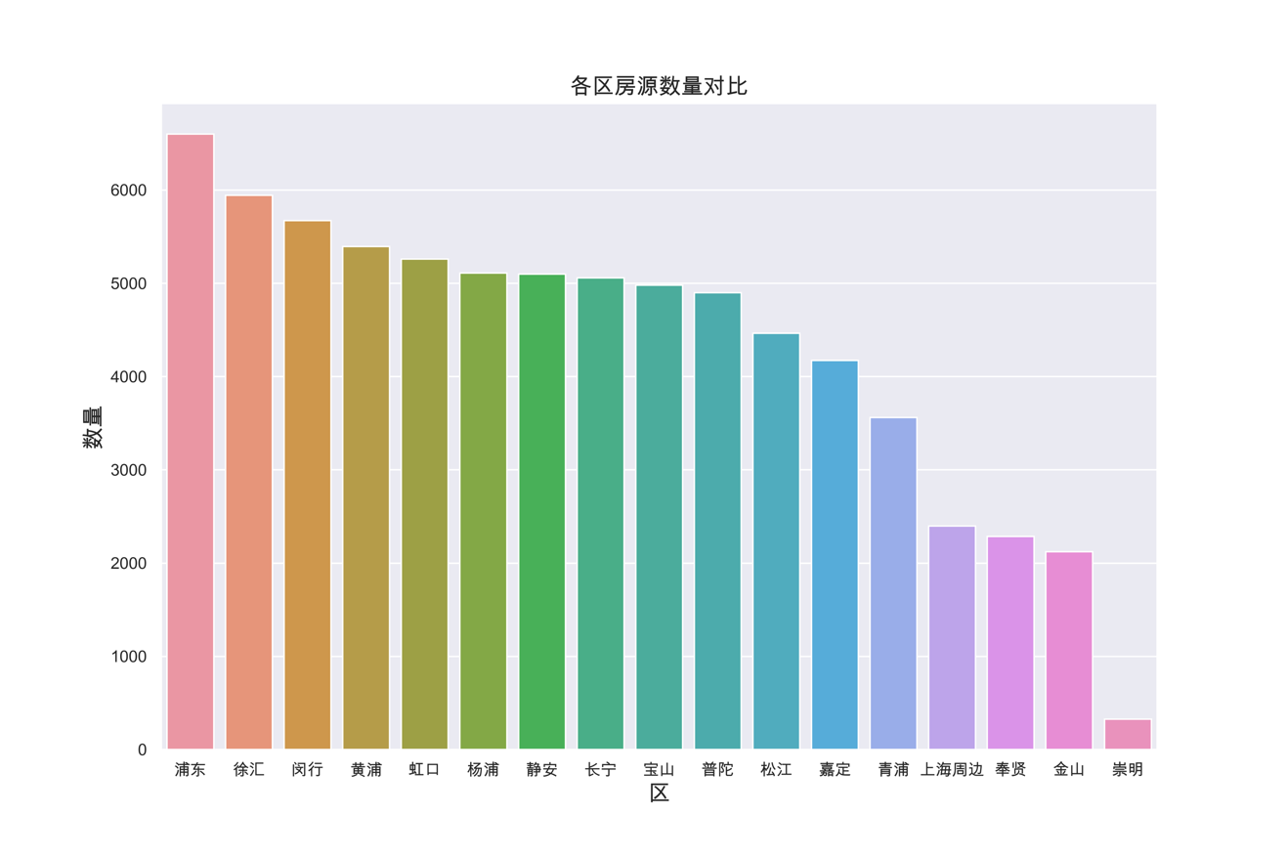

图4‑12 各区房源数量对比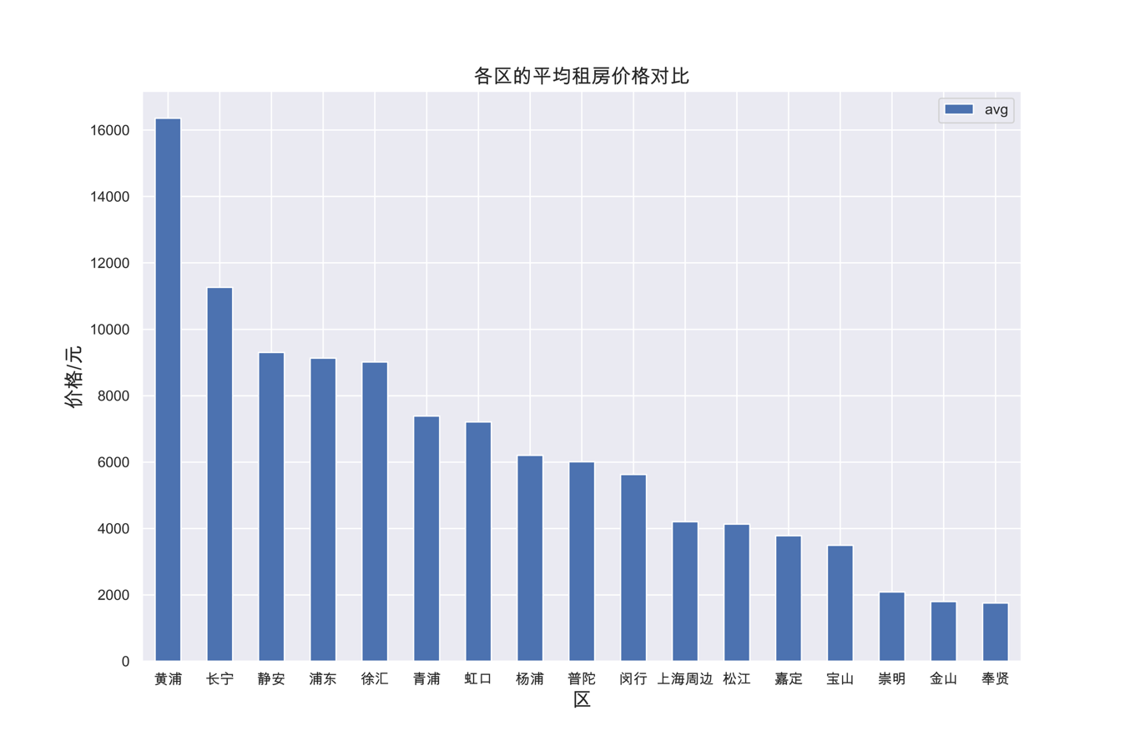

图4‑13 各区的平均租房价格对比

图4‑14和图4‑15是各区租房价格的箱型图，从中可以看出，租房价格集中分布在5000上下，且徐汇长宁存在较多点超出上届，即存在较多的高房价的套房．

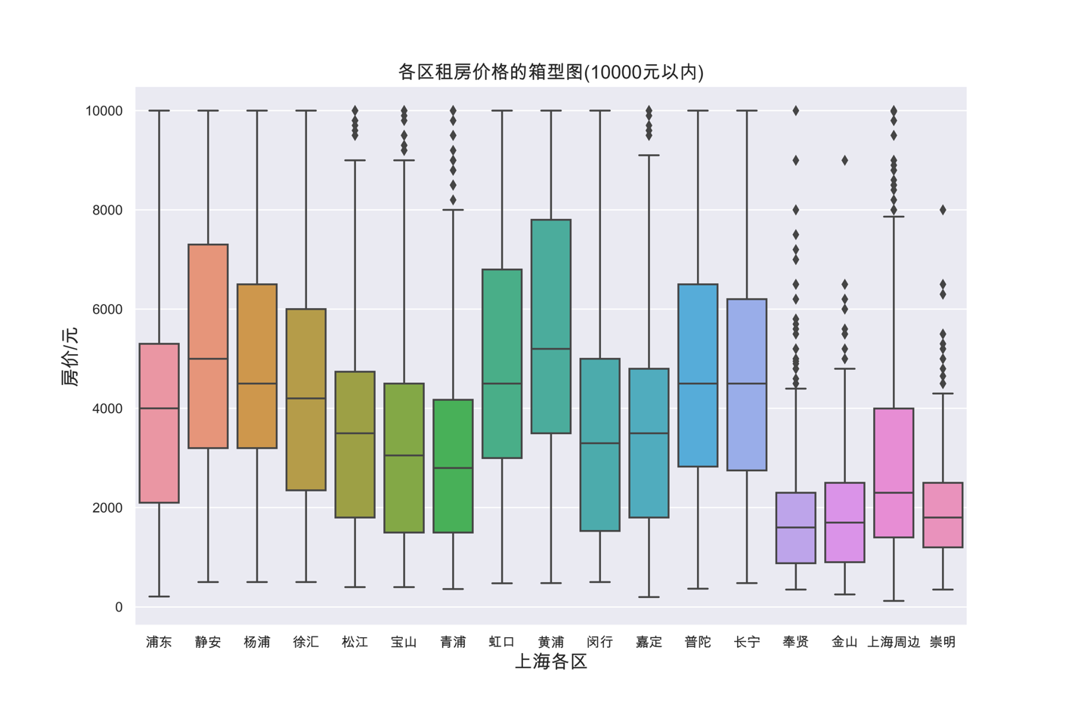

图4‑14 各区租房价格箱型图(10000元以内)

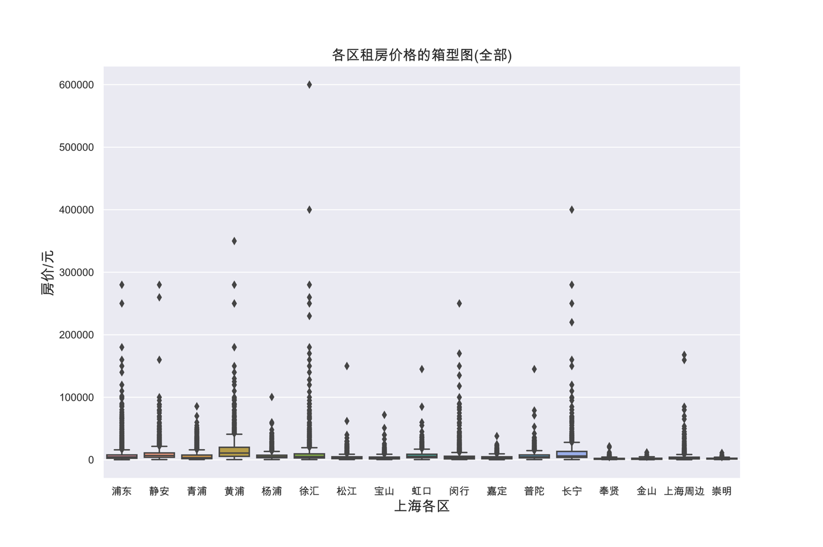

图4‑15 各区租房价格的箱型图(全部)

### 标签设施

图4‑16和图4‑17分别是标签云图和设施云图，从中看出租房设施中热水器、空调、冰箱、洗衣机是所有设施中配备最多的，配套齐全、邻地铁、精装修是所有标签中使用最频繁的．



图4‑16 设施云图



图4‑17 标签云图

# 智能分析系统展示平台开发

## 环境部署

此设计的展示平台以网站的形式进行，利用基于Python的Django + MongoDB进行实现．

主要安装了Python3.6对应的Django2.1版本，在本地创建项目并部署运行．

## 平台架构

Django构建了与MVC相似MTV架构模型，来让组件之间能保持松耦合的关系．

M：Model(模型)，用来实现业务对象映射数据库的对象(ORM)；

T：Template(模版)，便捷地生成页面，在前端展示给用户；

V：View(视图)，调用Model与Template，实现业务逻辑．

Django架构如图3‑1如下：

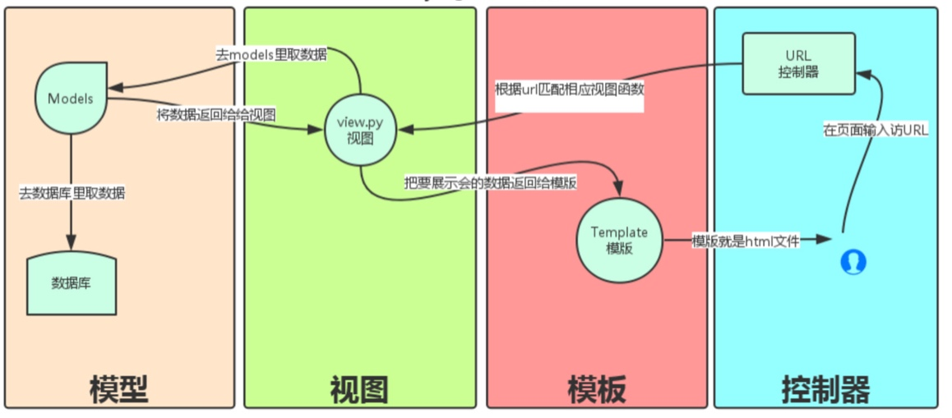

图5‑1 Django架构图

## 数据库设计

由于需要存储的数据的结构关系比较单一，数据关系较少，因此，本设计采用MongoDB持久化数据．数据库中有两种比较重要的表，一个是房源数据表，保存着所有被清洗过的房源数据，供后端程序查询调用，另一个是用户反馈表，保存平台上用户提交的反馈信息．

房源数据表结构如表2‑3．

用户反馈表结构如．

表5‑1 用户反馈表结构

|  |  |  |
| --- | --- | --- |
| 字段名 | 字段类型  数据库｜Python | 备注 |
| _id | ObjectId｜无 | 唯一主键、MongoDB生成 |
| feedback | String｜str | 反馈内容 |
| email | String｜str | 邮件 |
| created_time | String｜str | 创建时间 |

Django 默认支持sqlite数据库并且主要支持关系型数据库，如MySQL，并且Django 框架的数据库引擎中没有 MongoDB 引擎．

配置文件 setting.py 中的 ENGINE 字段只支持以下常见的几种关系型数据库．

django.db.backends.sqlite3

django.db.backends.mysql

django.db.backends.oracle

django.db.backends.postgresql

django.db.backends.postgresql_psycopg2

如果数据库使用 MongoDB，推荐使用 Djongo这个库来做数据库引擎

终端使用pip管道安装Djongo：sudo pip install djongo

然后在settings.py中进行以下配置：

# Database

# https://docs.djangoproject.com/en/dev/ref/settings/#databases

database_name = 'test'

MONGO_DATABASE_OPTIONS = {

'host': 'localhost',

'port': 27017,

# 'username': 'tor_tester',

# 'password': '123456',

}

register_connection('default', database_name, **MONGO_DATABASE_OPTIONS)

DATABASES = {

'default': {

'ENGINE': 'djongo',

'ENFORCE_SCHEMA': True,

'NAME': 'test',

'CLIENT': {

'host': '127.0.0.1',

}

}

}

## 功能模块

此设计主要实现的功能为：租房信息查询、房价预测、房源数据可视化分析展示．

### 定义模型

在models.py文件中定义房源数据和反馈数据模型, 一个模型对应一张表．

import mongoengine

class House(mongoengine.Document):

name = mongoengine.StringField()

raw_key = mongoengine.StringField()

price = mongoengine.FloatField() # 单位元每月

pay_way = mongoengine.StringField() # 付款方式，如押一付三等

tag = mongoengine.ListField() # 房屋标签

rent_way = mongoengine.StringField() # 出租方式

house_type = mongoengine.StringField() # 户型

size = mongoengine.FloatField() # 面积

orientation = mongoengine.StringField() # 朝向

floor = mongoengine.StringField() # 楼层

decorate_type = mongoengine.StringField() # 装修类型

intro = mongoengine.StringField() # 房屋介绍

facility = mongoengine.ListField() # 设施

traffic = mongoengine.StringField()

address = mongoengine.DictField()

pic = mongoengine.ListField() # 房源图片

domain = mongoengine.StringField() #来源网站

url = mongoengine.StringField() #来源网址

class Feedback(mongoengine.Document):

feedback = mongoengine.StringField()

email = mongoengine.StringField()

created_time = mongoengine.StringField()

### 创建视图

在views.py中根据需求建立了House视图，主要实现了可视化信息展示、租房查询、房价预测等业务逻辑．

### 配置url

在urls.py中配置各个url解析地址：

from django.contrib import admin

from django.urls import path, re_path

# from . import view

from house.views import House_view

from house import views

urlpatterns = [

path('admin/', admin.site.urls, name='admin'),

path('', House_view.index, name='index'),

re_path(r'^rent', House_view.rent, name='rent'),

re_path(r'^predict/$', House_view.predict, name='predict'),

re_path(r'^feedback/$', House_view.feedback, name='feedback'),

]

### 租房查询

如图5‑2，租房查询入口设计了多种查询规则，整合了多个平台的房源数据，使用户能够按照自己的期望筛选出合适的房源．

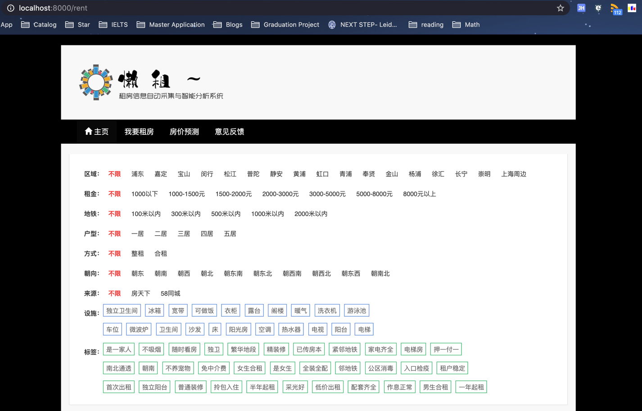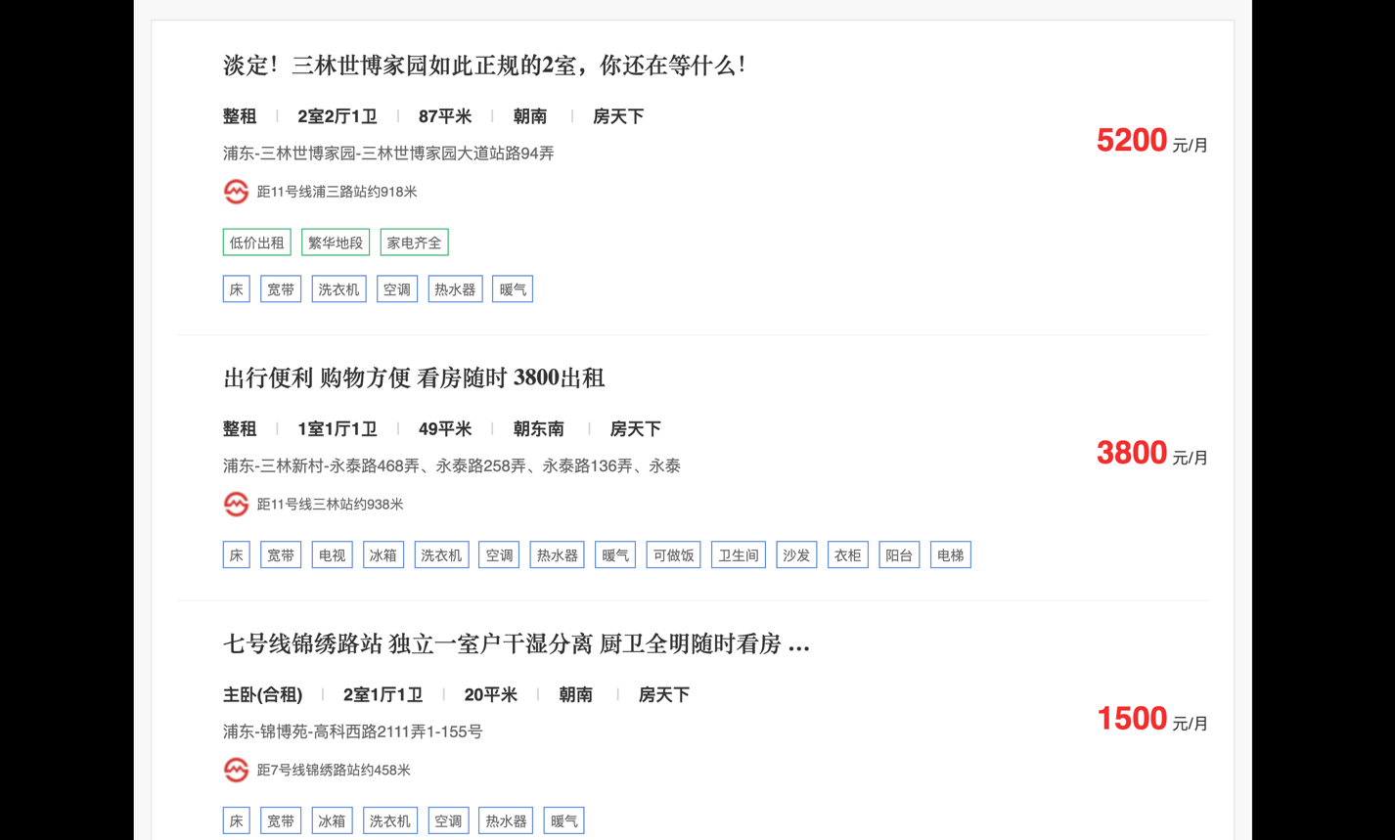

图5‑2 租房查询界面

### 房价预测

如图5‑3是房价预测功能，用户通过输入并提交相关信息，将得到预测房价．

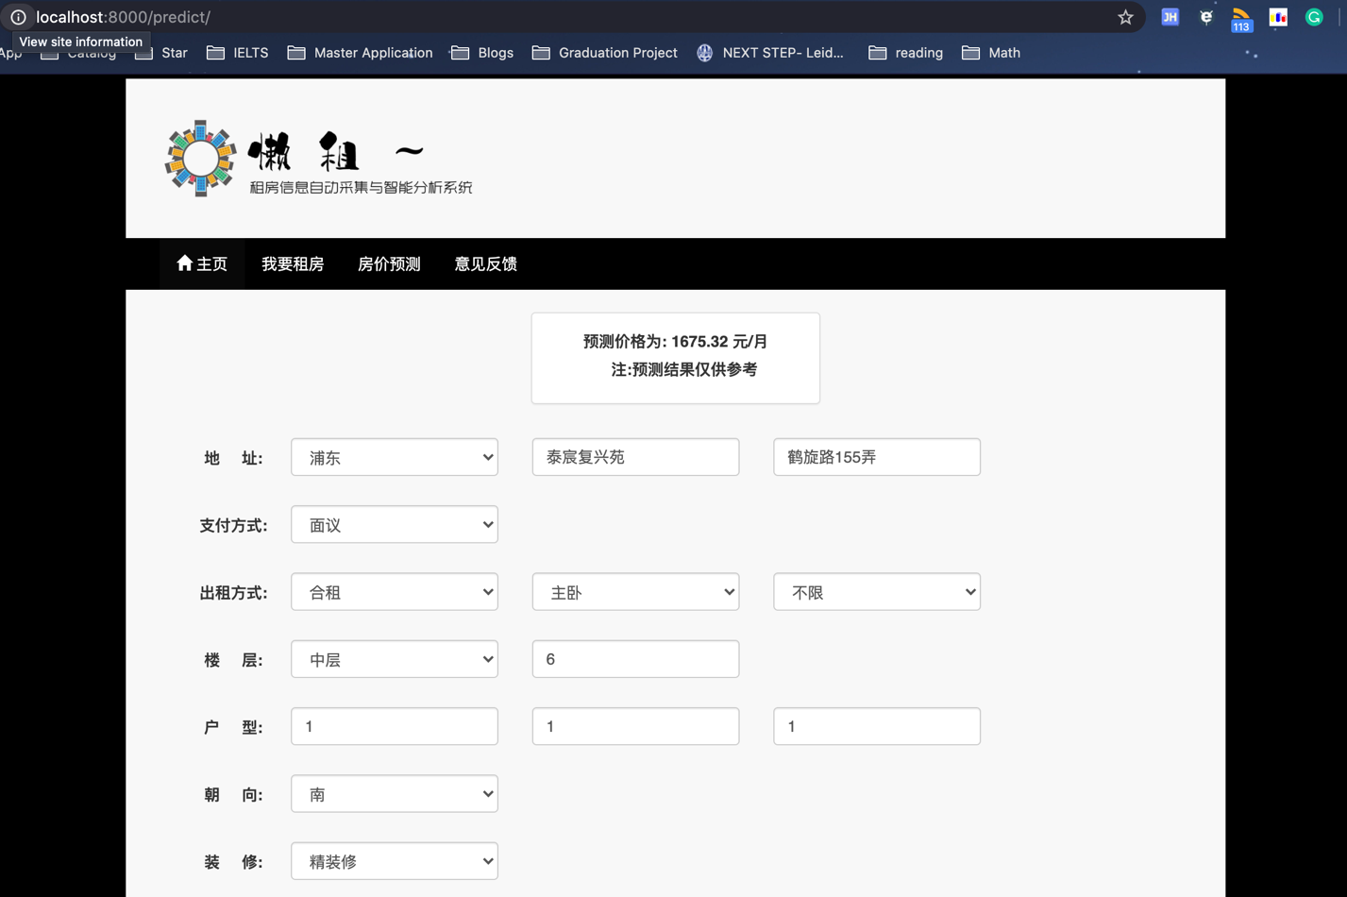

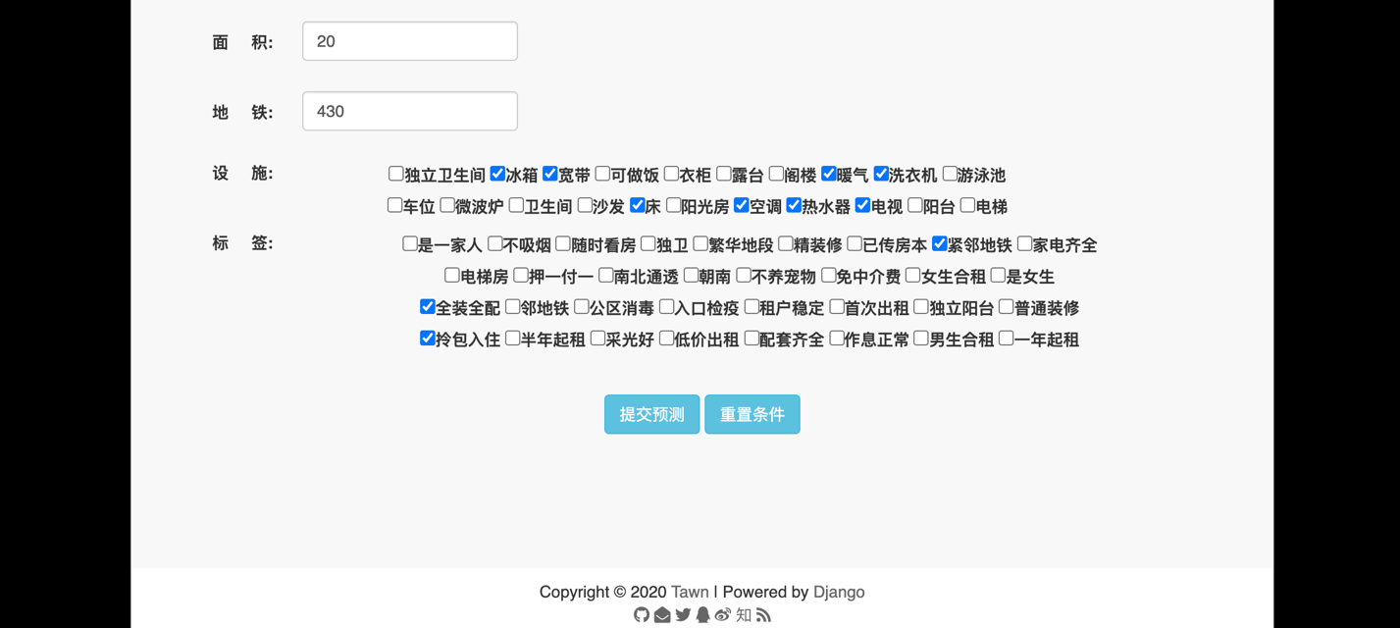

图5‑3 房价预测

### 可视化分析

如图5‑4，房源数据可视化分析展示主要展示了一些有关可视化的统计数据，使用户直观的感受租房市场．

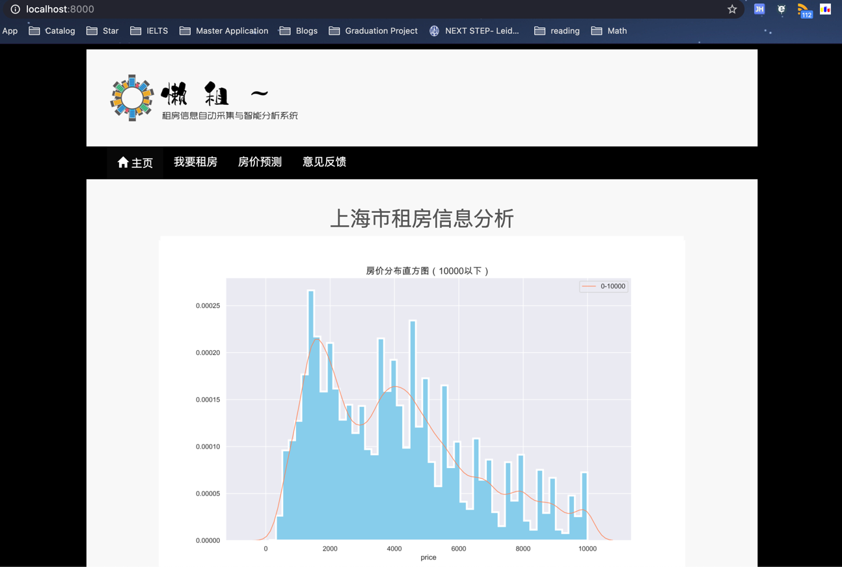

图5‑4 房源数据可视化分析

### 用户反馈

如图5‑5是用户反馈界面，主要功能是收集用户反馈的意见和反馈用户的联系方式．

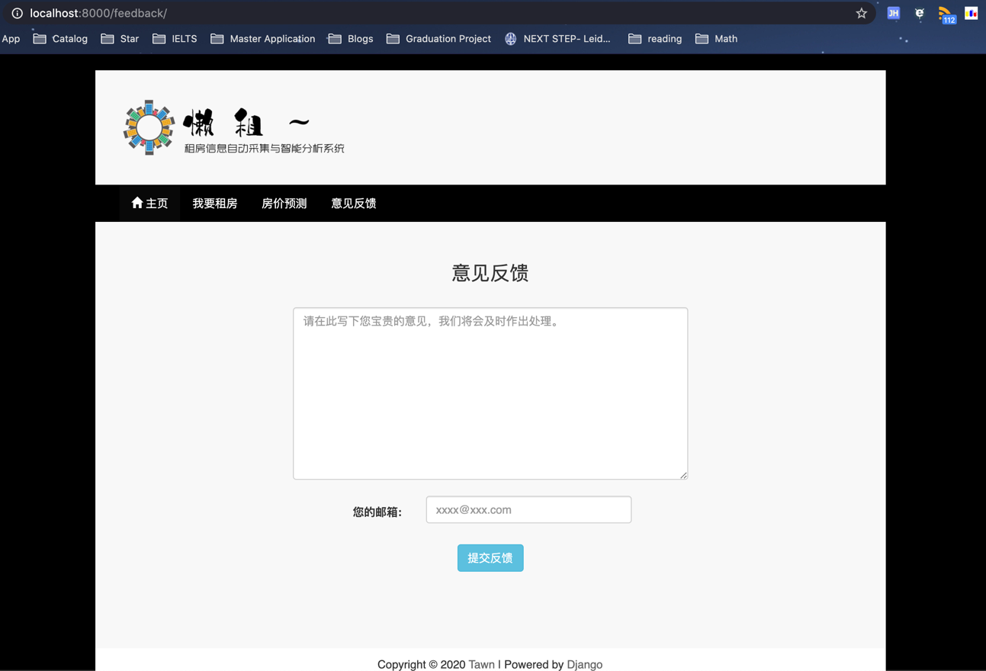

图5‑5 用户反馈界面

# 结论与展望

## 结论

此设计是一个系统设计，主要是实现租房数据的自动化收集和可视化分析以及房价预测．目前，针对房价的预测以及分析的研究主要集中在房屋买卖市场上，而对房屋租赁市场的关注较小．且市场的房源驳杂混乱，信息真假不一，信息严重不对称．所以租房者和出租者都对此苦难不已．与目前市场现有的租房平台相比，本设计主要有以下优点：

1. 提供多平台租房查询，且房源来源广，来自多个不同平台．
2. 提供精准租房查询，用户能通过细化租房条件来筛选出最满足自己条件的房源．
3. 提供租房市场分析，通过展示数据分析结果，用户能直观地感受到当前房屋租赁市场下，房源的分布情况以及各个特征因素对租赁价格的影响程度．
4. 提供房屋预测功能，系统能根据用户提交的房源数据来实时预测房价，给予用户关于租房价格的一些参考．

## 不足之处及未来展望

此设计主体功能已实现，但是仍有许多细节需要完善，有许多问题亟待解决．不足之处如下：

1. 爬虫功能仅仅适合研究分析使用，后期如果投入使用，需要取得相应公司的同意或者洽谈合作．
2. 目前房源数据来源平台较为单一，仅实现对两个租房的平台的爬取，后期可以考虑加入更多平台．
3. 由于资源受限，未能实现房源数据的实时爬取，所以房源数据以及进行的预测分析结果具有一定的滞后性．
4. 预测阶段考虑的特征数量或影响因素仍不够全面，且总体房源数据训练样本不够多，导致最终的预测结果不够稳定．

对于以上问题，系统后续可以在取得相关公司的同意或者合作后进行实时爬取、实时分析、实时预测．同时可以积累房源数据库，构造更为精确的特征模型以及预测模型，使预测结果更加准确和稳定．

# 

# 参考文献

1. 王葛成.基于神经网络对房价预测的研究[J].全国流通经济,2020(03):128-130.
2. Yu, L.A., Jiao,etc.Prediction on Housing Price Based on Deep Learning[J].International Journal of Computer, Electrical, Automation, Control and Information Engineering,2018,12(1):90-99.
3. Gao, Guangliang & Bao, Zhifeng & Cao, Jie & Qin, A. & Sellis, Timos & Fellow, & IEEE, & Wu, Zhiang.Location-Centered House Price Prediction: A Multi-Task Learning Approach[EB/OL].https://arxiv.org/abs/1901.01774,2019-1-7.
4. F. Yin, X. He and Z. Liu.Research on Scrapy-Based Distributed Crawler System for Crawling Semi-structure Information at High Speed[C].2018 IEEE 4th International Conference on Computer and Communications (ICCC).Chengdu, China:IEEE,2018.1356-1359.
5. G. s. Bhathal and A. S. Dhiman.Big Data Solution: Improvised Distributions Framework of Hadoop[C].2018 Second International Conference on Intelligent Computing and Control Systems (ICICCS).Madurai, India:VCE,2018.35-38.
6. 梁佩. 基于机器学习的二手房估价模型[D].云南大学,2019.
7. Z. Peng, Q. Huang and Y. Han.Model Research on Forecast of Second-Hand House Price in Chengdu Based on XGboost Algorithm[C].2019 IEEE 11th International Conference on Advanced Infocomm Technology (ICAIT).Jinan, China:IEEE,2019.168-168.
8. 张志锋,崔亚东,崔霄.基于XGBoost的二手房房价预测模型[J].数字技术与应用,2019,37(11):178-180.
9. 杨沐晞. 基于随机森林模型的二手房价格评估研究[D].中南大学,2012.
10. J. Chen, Q. Jiang, Y. Wang and J. Tang.Study of data analysis model based on big data technology[C].2016 IEEE International Conference on Big Data Analysis (ICBDA).Hangzhou:Hangzhou,2016.1-6.

# 

# 致 谢

本设计在蒋敏教授的指导下业已完成，感谢蒋老师在项目过程中在项目方向和内容上给予的热心指导和深切关怀，使该设计更具科学性、可行性和严谨性，对项目的顺利完成起到了极大的推动与促进作用．

感谢母校江南大学，为我提供了一个书香横溢、求真务实、止于至善的学习氛围，让求知若饥，虚心若愚的我如鱼得水．在本科四年期间，学院为我规划了全面均衡的专业发展方案，从基础知识到前沿科技，从理论思维到实践创新，为我提供了一个开放并包容的平台．同时非常感谢学院的所有老师们在本科期间在专业上给予给我的细心教导和悉心关怀，让我在本科学习中孜孜不倦，不断前行．

感谢周晨、张宇等同学帮助我解决了许多在项目中遇到的实际问题．感谢室友们大学四年在学习和生活中给予我的热心帮助．

最后，感谢父母和朋友们的陪伴和支持．